UNA POLITICA DE VIVIENDA ALTERNATIVA

Javier Burón Cuadrado
Director Planificación y Procesos Operativos de Vivienda
Departamento de Vivienda y Asuntos Sociales del Gobierno Vasco

1.- INTRODUCCION

1.1.- MORFOLOGIA DEL PROBLEMA SOCIAL DE LA VIVIENDA (en Euskadi)

- DEMANDANTES INSCRITOS EN EL SERVICIO VASCO DE VIVIENDA - ETXEBIDE

  - En abril de 2006 hay un total de 82.587 expedientes inscritos en el Servicio Vasco de Vivienda – Etxebide.

  - Esta cifra se reduce a 76.193 si se excluye a las personas que actualmente se encuentran ocupando una vivienda del Programa Bizigune, una vivienda del parque social en alquiler o están en tránsito a firmar una adjudicación de Vivienda Protegida.
  - Tomando como referencia a las personas dispuestas a aceptar una adjudicación en alquiler como el grupo que realmente tiene una necesidad más urgente de vivienda (un 56% del total anterior), la cifra de expedientes se situaría en 42.668.

  - El 53% de los 76.000 demandantes de Vivienda Protegida inscritos en Etxebide tiene unas rentas entre 3.000 y 15.100 euros anuales.
  - El 80% de las personas inscritas declara ingresos anuales inferiores a 21.100 euros.
  - Solo un 20 está dentro de los dos tramos de rentas superiores (21.100 a 33.100 euros).

Nivel de ingresos de los demandantes inscritos en Etxebide* (3 de abril de 2006)
 | %
Menos de 3.000 € | 1,9
De 3.000 a 9.000 € | 16,0
De 9.000 a 15.100 € | 35,4
De 15.100 a 21.100 € | 27,0
De 21.100 a 27.100 € | 13,9
27.100 a 33.100 € | 5,7
TOTAL | 100,0
* Ingresos de 2004.
Fuente: Departamento de Vivienda y Asuntos Sociales. Gobierno Vasco.

  - El 66% de los 76.000 demandantes de Vivienda Protegida inscritos en Etxebide tiene menos de 35 años.
Características socio-demográficas de los demandantes inscritos en Etxebide (3 de abril de 2006)
 | %
Edad solicitante
< 25 | 8,8
25 a 29 | 32,8
30 a 34 | 24,6
35 a 39 | 12,9
40 a 44 | 8,1
45 y más | 12,9
TOTAL | 100
Fuente: Departamento de Vivienda y Asuntos Sociales. Gobierno Vasco.

  - El 74.3% de los 76.000 demandantes de Vivienda Protegida inscritos en Etxebide lo están de forma individual.

Características socio-demográficas de los demandantes inscritos en Etxebide (3 de abril de 2006)
 | %
Nº miembros unidad familiar
1 | 74,3
2 | 15,2
3 | 5,7
4 o más | 4,8
TOTAL | 100
Fuente: Departamento de Vivienda y Asuntos Sociales. Gobierno Vasco.

Distribución de las personas inscritas en Etxebide según cupos, 2006
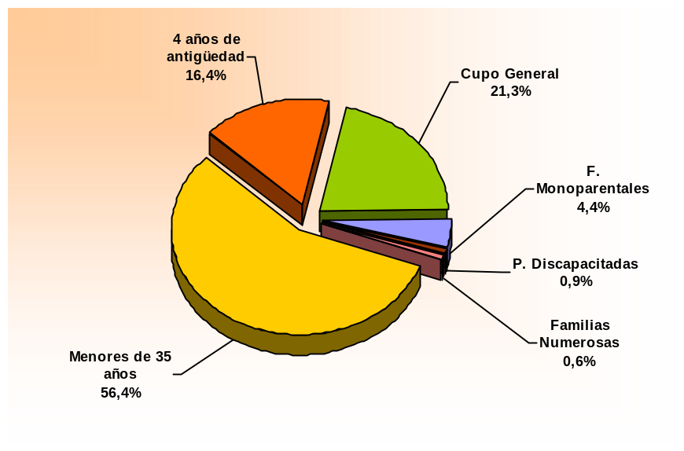
Fuente: Departamento de Vivienda y Asuntos Sociales. Gobierno Vasco. Primer Trimestre de 2006

Evolución de la opción del alquiler para la vivienda futura
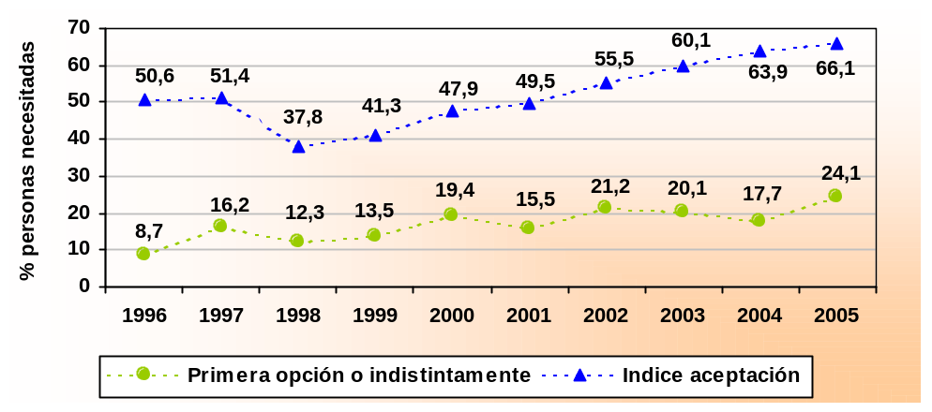
Fuente: Ikei, Encuesta Base sobre Necesidades y Demanda de Vivienda en la CAPV (III-2005).

- POBLACIÓN DE LA COMUNIDAD AUTÓNOMA DEL PAÍS VASCO EN GENERAL

  - Un 75% de la población demandante de vivienda en primer acceso no puede costear un precio superior a 150.000 euros
  - Es preciso dedicar entre el 40% y el 60% de los ingresos anuales a costear el pago de la vivienda de precio libre.
- El precio máximo asumible de la vivienda es de 150.000 euros, pero el 95 % de las viviendas en el mercado están por encima del los 150.000 euros citados.
- El alquiler privado medio ronda los 800 euros al mes y la vivienda libre media en compra se sitúa en el entorno de los 350.000 euros.

Evolución del precio de venta y de la renta de alquiler de las viviendas usadas en oferta. 1994-2005.

Año | PRECIO VENTA  (euros/m2) | ALQUILER  (euros/mes)
1994 | 1.331,2 | 583,0
1995 | 1.350,8 | 534,9
1996 | 1.398,9 | 528,9
1997 | 1.404,9 | 528,9
1998 | 1.451,4 | 528,9
1999 | 1.879,7 | 565,0
2000 | 2.339,4 | 595,0
2001 | 2.408,4 | 634,0
2002 | 2.594,5 | 689,7
2003 | 2.702,9 | 693,1
2004 | 2.966,6 | 724,4
2005 | 3.431,7 | 807,4
Fuente: Oferta Inmobiliaria. Departamento de Vivienda y Asuntos Sociales. Gobierno Vasco. Elaboración propia.

1.2.- LA VIVIENDA: UNA RAMA PENDIENTE DE NUESTRO ESTADO SOCIAL

Mientras otros derechos sociales, como el acceso a la educación o a la sanidad, están razonablemente cubiertos por lo público, el derecho a la vivienda no puede ser ejercido por una parte importante de la población. La explicación no es jurídica sino política (vg. la sanidad y la vivienda son, los dos, principios rectores de política social y económica recogidos en la Constitución de 1978 y uno está garantizado de forma universal –como si fuera un derecho subjetivo- y el otro no).

Se produce una notable antinomia entre el ser y el deber ser

- DEBER SER: el artículo 47 de la Constitución

  - “Todos los españoles tienen derecho a disfrutar de una vivienda digna y adecuada. Los poderes públicos promoverán las condiciones necesarias y establecerán las normas pertinentes para hacer efectivo este derecho, regulando la utilización del suelo de acuerdo con el interés general, para impedir la especulación”

  - Este principio rector de política social y económica (el acceso a una vivienda digna) no depende solo de su constitucionalización, sino del tipo de regulación legal y reglamentaria que lo desarrolle.

- SER

  - La legislación impulsada por el PP, a partir de 1996, apostó por un modelo que se ponía decididamente al servicio del lucro de la propiedad del suelo, reconociéndole un valor no por lo que es, sino por lo que puede llegar a ser (asumiendo, en definitiva las expectativas de carácter especulativo del suelo y realizando una capitalización casi exclusivamente privada de los efectos del planeamiento urbanístico público), dañando con ello el derecho de la ciudadanía a acceder a una vivienda digna a un precio razonable.
    - Se procuró hacer creer a todos los operadores y a la ciudadanía en la falacia siguiente: el precio del suelo determina el precio de la vivienda. La realidad es más bien la contraria: el precio de la vivienda determina el precio del suelo. Es decir, las Viviendas Libres van a venderse al precio máximo que este dispuesto a pagar el consumidor y el sistema hipotecario dispuesto a financiar.
    - Es radicalmente falso identificar mayor oferta de suelo con Vivienda Libre a precios más bajos, como demuestran los ocho años de gobierno popular.
    - Con liberalización los precios de la vivienda son fijados, sin freno, por los oligopilistas de este mercado (sector inmobiliario y financiero) y degradamos nuestro medio ambiente a un ritmo insostenible.
    - Con intervención pública puede llegar a moderarse el precio de la Vivienda Libre y, desde luego, ofrecerse mucha más Vivienda Protegida.

  - El gobierno del PSOE se ha comprometido a modificar esta legislación y en estos momentos se está debatiendo el anteproyecto correspondiente .

1.3.- CAUSAS PASADAS DE EXCLUSIONES SOCIALES PRESENTES

- La legislación ha permitido a la propiedad del suelo obtener grandes rentabilidades anticipadas (sin necesidad de realizar actividad económica o profesional alguna sobre esos suelos) simplemente por la acción del planeamiento urbanístico público .

- La falta de previsión y compromiso de algunas Administraciones Públicas que han tolerado la especulación (cuando no la han fomentado mediante subastas de suelo público) y han debilitado la promoción de Vivienda Protegida.

- Los factores demográficos y sociológicos :

  - La evolución demográfica, que ha hecho llegar al mercado de la vivienda las cohortes demográficas de los nacidos en los 70. Solo dentro de 10 o 15 años empezaremos a recibir en el mercado de la vivienda a cohortes más reducidas.
  - En términos demográficos, también hay que tener en cuenta que la población española ha crecido un 5% en los últimos años.
  - El cambio cultural que ha llevado a reducir el número de personas por vivienda de forma drástica en los últimos 20 años (de 4 a menos de 3 personas; solo desde 1994 al 2004 se ha pasado de 3.24 a 2.85 personas por hogar). Aún no hemos alcanzado los niveles de la Unión Europea (2,6 personas por hogar ), pero llegaremos a ese nivel en pocos años (a expensas del efecto de la inmigración sobre este asunto).
  - La aparición de la tipología de los hogares unipersonales o singles.
  - Todo lo anterior ha llevado a que mientras la población ha crecido un 5% el número de hogares lo ha hecho un 20% en el mismo periodo.

- La evolución de los mercados bursátiles (bajas rentabilidades de la renta variable respecto a épocas pasadas) y del crédito hipotecario (bajos tipos de interés en relación a décadas anteriores).

- La bajísima cuota de mercado de la Vivienda Protegida (habiéndose pasado en tres décadas de unos cuota cercana al 50% a menos de 8% de cuota de mercado de la VPO ).

- El atraso sideral de los parques de alquiler social públicos en Estado español (menos del 1% frente al 12% del total del parque de inmuebles propio de la Unión Europea).

- Evolución del mercado hipotecario, con unos tipos de interés mucho menores que en décadas pasadas y una gran voracidad crediticia por parte del sistema .
- El acceso a la vivienda de la población inmigrante (ya cerca del 10% del total) que se estabiliza residencialmente.

- La fuerte demanda extranjera (de la Unión Europea) de segundas residencias en el Estado español.

- La concepción de cierta parte de la población de la compra de vivienda como una garantía frente a la vejez y un Estado Social todavía débil (bajas pensiones).

1.4.- LOS FALSOS DILEMAS DE LAS ADMINISTRACIONES EN VIVIENDA

- Primer falso dilema: NO INTERVENIR (laissez faire) vs. INTERVENIR (welfare state), lo que implicar legislar, aumentar el gasto público, dotarse de instrumentos.

  - De forma irresponsable, antisocial y proempresarial los gobiernos estatales y autonómicos del PP han optado por no intervenir: todo lo arregla la mano invisible del mercado.
  - El mercado “libre”, en este caso, no solo no es la solución, sino que es una parte clave del problema.
    - Sirva como ejemplo que el los dos pasados años se han iniciado en España más de 750.000 viviendas, cuando solo hay demanda real para absorber 400.000 (según datos del Consejo Superior de Colegios de Arquitectos de España y La Caixa). De estas 750.000 viviendas, casi 700.000 son Viviendas Libres de precios inaccesibles para la mayor parte de la población. El resto es especulación ladrillil.
    - Por lo tanto tenemos un mercado de la vivienda en el que aparentemente hay más oferta que demanda y en el que la oferta no pone en el mercado el tipo de productos que demanda la ciudadanía (viviendas a precios asequibles).
  - En este contexto, no intervenir, no hacer políticas públicas de vivienda protegida, amen de incumplir el mandato constitucional del artículo 47 de la Constitución, es una tremenda irresponsabilidad social, dado que el mercado libre no ha hecho sino expulsar del acceso a la vivienda a buena parte de la sociedad española y vasca y a prácticamente toda nuestra juventud.

- Segundo falso dilema: subvencionar vs. abaratar la financiación vs. CONSTRUIR

  - En el pasado la protección que ofrecía el Estado en materia de vivienda era de tipo financiero. Durante buena parte del siglo XX en España no eran caras o inaccesibles las viviendas, sino la financiación bancaria para acceder a ella. Por ello, las políticas públicas de vivienda se centraron en abaratar la financiación. En los últimos años hemos pasado por los tipos de interés de los préstamos hipotecarios más bajos de las últimas décadas y las viviendas son las más caras que recordamos. Por ello la protección pública no debe ser financiera, sino que debe centrarse en la propia vivienda.

  - Frente a la financiación existe también la tentación de centrarse en subvencionar para poder acceder a la Vivienda Libre. Esta es también una opción ineficaz (en el caso de ser la opción central de una política pública), cuya inutilidad se comprende bien con un simple ejemplo. Una vivienda libre puede estar en muchas de Comunidades Autónomas en la banda de precios de los 200.000 - 350.000 euros y la mayor parte de nuestros jóvenes no pueden pagar mas de 150.000 (haciendo ya un esfuerzo superior al recomendado por las instituciones internacionales financieras). La conclusión es ya conocida: el mercado libre construye aquello que la gente no necesita porque no puede pagarlo. La tentación política es subvencionar el acceso a esas viviendas libres y despreocuparse de la construcción de Vivienda Protegida. Y esto es una irresponsabilidad porque no hay presupuesto público capaz de aguantar ese diferencial a subvencionar para el conjunto de la población (entre 50.000 y 200.000 euros multiplicados por los millones de ciudadanos necesitados de vivienda). Además de irresponsables e ineficaces estas medidas subvencionales son claramente inflacionistas. Lo único que las puede hacer atractivas a determinados gestores públicos es que son electoralistas y populares entre la ciudadanía y no dañan las posiciones de poder económico y social de los grandes entramados empresariales vinculados al suelo, la promoción y la construcción.
  - Con todos estos factores en consideración es claro que la única opción eficaz y responsable es impulsar desde las Administraciones Públicas la construcción de un número suficiente de Viviendas de Protección Oficial para dar satisfacción a la necesidad de amplias capas de la sociedad (especialmente los jóvenes en edad de emancipación) de una vivienda digna a un precio asequible y para contrarrestar al mercado libre de vivienda, impulsando sus precios a la baja . Como es evidente es mucho más fácil dar una subvención que no arregla nada que construir viviendas (este proceso lleva varios años, millones de euros y un claro enfrentamiento con los poderes establecidos de este mercado), pero solo ésta es una medida que pueda solucionar el actual problema de la vivienda en Euskadi y España.

- Tercer dilema: construir + MOVILIZAR VIVIENDA VACIA

  - Como es evidente, tanto desde el punto de vista medioambiental como social, hay que tratar de maximizar el uso del patrimonio inmobiliario ya existente y por ello, junto a la construcción de vivienda antes mencionada, juegan un papel esencial los programas de movilización de viviendas vacías hacia el alquiler (preferentemente social y protegido).

- Cuarto falso dilema: (construir) Vivienda Libre vs. VPT vs. VPO Y VIVIENDA SOCIAL

  - Despejada la incógnita sobre la construcción, algunos proponen la disyuntiva falaz sobre qué construir.
  - Pero como es evidente en España o en Euskadi no es necesario construir Viviendas Libre. Ya hemos comentado las 800.000 viviendas iniciadas en el 2005, siendo esta cifra de viviendas iniciadas en nuestro Estado, por segundo año consecutivo, superior a las iniciadas conjuntamente en Francia, Alemania e Italia, estados que de forma agregada más que cuadriplican nuestra población). También podemos traer a colación las 11.522 Viviendas Libres iniciadas en Euskadi en el año 2005 y que tampoco ayudan a solucionar el problema del acceso a la vivienda de los ciudadanos vascos, como consecuencia de sus altos precios y de su inadecuación a las tipologías y superficies demandadas especialmente por la juventud .
  - Es claro, que lo que debemos propiciar es un drástico incremento de la cuota de mercado de la Vivienda Protegida. Dentro de estas coordenadas, entiendo que, desde el punto de vista social y teniendo como horizonte teleológico el artículo 47 de la Constitución, en el campo de la Vivienda Protegida, debemos priorizar la promoción de Vivienda Social destinada al alquiler sobre la VPO de régimen general y, a la vez, debemos priorizar esta sobre la Vivienda de Precio Tasado.

- Quinto falso dilema: Propiedad vs. DERECHO DE SUPERFICIE Y ALQUILER SOCIAL

  - Desde las Administraciones Públicas la mejor contribución a la cultura del alquiler sería precisamente no promocionar la propiedad y para ello son instrumentos privilegiados, en el contexto de las promociones de Viviendas Protegidas, el alquiler social y la cesión en derecho de superficie.

- Sexto falso dilema: permitir el lucro privado indebido a costa de esfuerzos públicos vs. DIGNIFICAR LA VIVIENDA PROTEGIDA

  - Es de esperar que esta sea una dicotomía meramente teórica, pues, al menos en público, todo el mundo debería estar en contra de los negocios privados ilegales a costa de la vivienda pública.
  - Para avanzar en esa senda de la dignificación de la Vivienda Protegida son medidas claves, a mi juicio, las siguientes: adjudicación por sorteo, calificación permanente, visado en segundas y posteriores transmisiones, acuerdos con notarios y registradores, ejercicio del tanteo y retracto, inspección sobre el uso, etc.

1.5.- EXCUSAS OFICIALES, MENTIRAS PRIVADAS Y LOBBIES EMPRESARIALES EN MATERIA DE VIVIENDA DE PROTECCIÓN OFICIAL

Es habitual en foros ciudadanos y profesionales escuchar a promotores, propietarios de suelo y otros representantes patronales que en España (y en Euskadi) es imposible hacer VPO sin arruinarse. Desgraciadamente en muchas ocasiones este mensaje es también acogido con gusto por algunas Administraciones Públicas y por los partidos políticos que las gobiernan. Este trabajo pretende ser una modesta refutación de todas las excusas oficiales y mentiras privadas que se vierten en relación a la posibilidad de realizar una política potente de Vivienda Protegida de forma conjunta entre las Administraciones Públicas y el sector privado.

Frente a los mensajes catastrofistas más típicos (“no se puede hacer VPO porque los promotores se arruinan”, “no es posible hacer Viviendas Sociales en alquiler”, “no es posible movilizar vivienda vacía”, etc) quisiera poner a consideración del lector el ejemplo vasco. A pesar de que dicen que hacer VPO arruina a los promotores privados, en Euskadi se hace (en términos relativos) más Vivienda de Protección Oficial que en ningún sitio de España y los promotores, que construyen directamente sobre un tercio de la Vivienda Protegida vasca, como no puede ser de otra forma (son empresas, no asociaciones filantrópicas), ganan dinero con ello. A pesar de que dicen que es imposible construir parques de Vivienda Social en alquiler (como ocurre en toda la Unión Europea) en Euskadi estamos empezando a dar pasos en esta materia. Y, por citar la tercera de las falacias interesadas, a pesar de que dicen que es imposible movilizar vivienda vacía en Euskadi se está empezando a hacer con determinación. Es imposible, epure si mouve. Todas las opciones tomadas en el apartado 1.4 anterior (intervenir, construir Vivienda Protegida, incrementar la cuota del alquiler dentro de la VPO, movilizar viviendas vacías hacia el alquiler protegido, etc) no son desideratums teóricos sino realidades, no solo posibles, sino ya en marcha en alguna Comunidad Autónoma del Estado español.

Pongo como ejemplo la situación de la Vivienda de Protección Oficial en Euskadi, desde la modestia y sabiendo que todo panorama, también el vasco, esta compuesto de claros y oscuros. Pero, por encima de lo demás, comento el ejemplo vasco que conozco bien por motivo de mi cargo, para afirmar que el grave problema del acceso a la vivienda de amplias capas de la sociedad vasca y española tiene solución a través de la intervención pública (eso si, de todas y cada una de las Administraciones Públicas al unísono). Un problema que se creo durante décadas de absentismo público a favor del lucro privado desmedido tiene solución solo a través de un Estado Social fuerte y decidido en esta materia. Por ello, frente a tantas excusas oficiales, mentiras privadas y lobbies en posición privilegiada hay que resaltar la inmensa capacidad, también en el campo de la vivienda, de un invento político que como europeo que soy me enorgullece: el Estado Social.

2.- LOS RESULTADOS DE CUATRO AÑOS DE POLITICA DE VIVIENDA ALTERNATIVA

A continuación se aportarán una serie de datos y realizaciones que ilustran la ejecución del Plan Director de Vivienda de la Comunidad Autónoma del País Vasco 2002-2005.

2.1.- CUOTA DE MERCADO DE LA VIVIENDA PROTEGIDA

- En Euskadi se ha alcanzado, en esta Legislatura una cuota de mercado del 30.6%

Evolución de la cuota de mercado de la vivienda de protección oficial. 1996-2005.

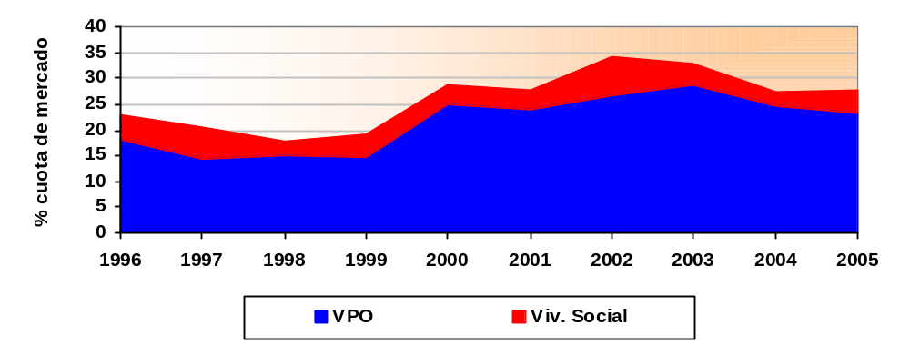
Fuente: Departamento de Vivienda y Asuntos Sociales. Gobierno Vasco.

  - En el resto del Estado este porcentaje se sitúa en el 8%.

  - Una de cada tres viviendas iniciadas en Euskadi es una VPO, mientras que en el conjunto del Estado español solo una de cada trece es una Vivienda Protegida. La cuota de VPO es en Euskadi casi cuatro veces superior a la media estatal.

  - Esta estadística es verdaderamente importante pues en ella se basa la posibilidad de configurar un mercado de Vivienda Protegida alternativo al mercado libre y con capacidad de:

    - dar satisfacción al derecho constitucional de amplias capas de la sociedad vasca a acceder a una vivienda digna a un precio muy asequible (uno de cada tres usuarios de vivienda en Euskadi lo es de Vivienda Protegida)

    - presionar sobre los precios del mercado libre de vivienda a la baja (en Euskadi los precios de la Vivienda Libre, aunque están creciendo, lo hacen un 40% menos que en el conjunto de Estado español).

2.2.- VIVIENDAS PROTEGIDAS INICIADAS EN LA CAPV

En la pasada legislatura en la Comunidad Autónoma del País Vasco se iniciaron 20.731 nuevas Viviendas de Protección Oficial.

Viviendas iniciadas en la CAPV. 1990-2005
(nº viviendas)
 | 1990-1993 | 1994-1997 | 1998-2001 | 2002-2005
Libres | 22.060 | 36.259 | 52.162 | 47.099
Media Anual Libres | 5.515 | 9.065 | 13.041 | 11.775
Vivienda protegida | 7.635 | 9.663 | 13.599 | 20.731
Media Anual Prot. | 1.909 | 2.416 | 3.400 | 5.183
Total | 29.695 | 45.922 | 65.761 | 67.830
Media anual Total | 7.424 | 11.481 | 16.440 | 16.958
% Protegida/Total | 25,7 | 21,0 | 20,7 | 30,6
Fuente: Departamento de Vivienda y Asuntos Sociales. Gobierno Vasco. Ministerio de Vivienda. Elaboración propia.

Evolución de la edificación de vivienda protegida en la CAPV. 1990-2005
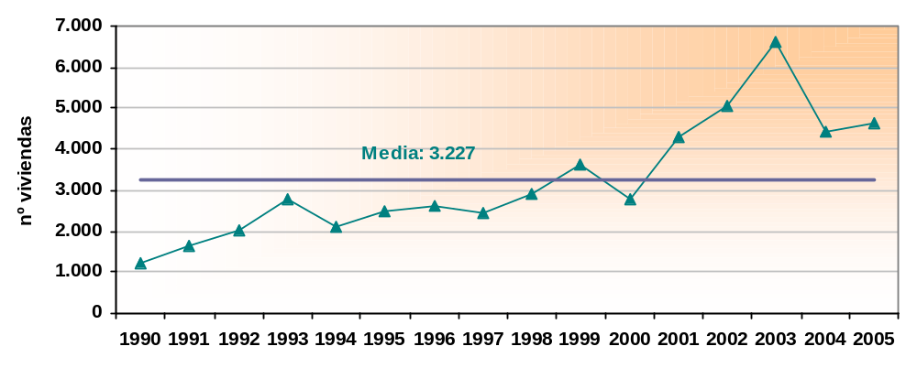
Fuente: Departamento de Vivienda y Asuntos Sociales. Gobierno Vasco.

- Como se puede observar en esta serie estadística, la producción de Vivienda de Protección Oficial ha tenido tradicionalmente cierta importancia en Euskadi frente al panorama estatal general, pero en los últimos cuatro ejercicios ésta se ha catapultado a cotas que van más allá del 200% de la media de la última década.

- La diferencia entre la cuota de mercado de VPO en Euskadi y el conjunto de España es bien clara. Así como en Euskadi una cuota de mercado de Vivienda Protegida elevada puede permitir en unos años la solución del problema social de la vivienda, en el conjunto de España con una cuota de mercado tan raquítica es, sin más, imposible alcanzar la solución al problema de la vivienda de amplias capas de la sociedad (muy especialmente de los jóvenes en edad de emancipación).

- Esta situación es aún más dramática si tenemos en cuenta que en la etapa final de la dictadura franquista el nivel de protección de la vivienda llegó a rondar el 60% del parque inmobiliario, si bien es cierto que la protección era fundamentalmente financiera.

- Sea como fuere el objetivo en Euskadi es llegar a configurar un mercado de VPO tan o más grande que el de Vivienda Libre.

2.3.- AGENTES PRODUCTORES DE VPO EN EUSKADI

- Las VPO construidas en Euskadi no tienen como único impulsor al Gobierno Vasco, dado que Ayuntamiento, promotores privados y cooperativas también inician un importante volumen de ellas. De hecho, en estos momentos hay un reparto casi al 40% entre Gobierno Vasco por una parte y 60% Ayuntamientos y promotores privados por otra (aunque es sumamente definir que es VPO privada y que es municipal).

- De hecho, uno de los principales logros del actual Plan Director de Vivienda 2002-2005 es haber conseguido que no solo el Gobierno Vasco se involucre en el impulso de la Vivienda Protegida, sino que también los Ayuntamientos y los promotores privados impulsen este tipo de viviendas.

  - Siendo muy difícil de determinar la frontera entre una promoción municipal y privada de VPO, llama la atención el que en Euskadi, al menos, una tercera parte de la Vivienda Protegida esté impulsada por los promotores privados.

  - Este fenómeno tiene un origen dual: la reserva del 65% del suelo urbanizable para Vivienda Protegida establecida por ley (desde 1994 y que empieza a dar sus frutos en estos años) y la cooperación entre la iniciativa privada y el Gobierno Vasco en esta materia (con un sistema de gestión del precio del módulo de VPO propio desvinculado del ministerial).

- El año 2005 ha supuesto una cierta inversión de la tendencia, dado que el Gobierno Vasco (con sus sociedades) ha sido capaz de producir más Vivienda Protegida que Ayuntamientos y privados juntos.

Evolución de la edificación de vivienda protegida según promotor. 1996-2005.
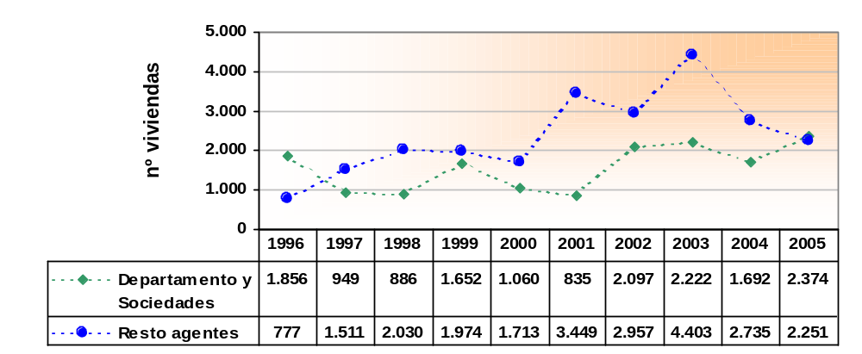
Fuente: Dpto. de Vivienda y Asuntos Sociales. Gobierno Vasco.

- Todo lo anterior no obsta, en modo alguno, para que los promotores privados obtengan un beneficio interesante por producir Vivienda Protegida (que nopuede ni debe competir con las rentabilidades de la Vivienda Libre).
Margen de beneficio medio de la Vivienda Protegida y Vivienda Libre en Euskadi

 | Vivienda Protegida | Vivienda libre
Precio* | 95.000 | 293.000
Coste edificación | 82.000 | 88.000
Relación precio/coste | 1,2 | 3,3
* Precio medio de 2005. Estadística de Oferta Inmobiliaria de la CAPV.
Fuente: Departamento de Vivienda y Asuntos Sociales. Gobierno Vasco.

- Siendo ese 20% de beneficio aún mayor si tenemos que el coste estimado de producción de una Vivienda Protegida que manejamos en la estadística es el medio de todos los productores de Vivienda Protegida, siendo los costes de producción de los promotores de Vivienda Protegida generalmente menores (referencia de coste de producción de la Vivienda Protegida concertada por promotores privados con el Gobierno Vasco).

Coste de edificación de las viviendas protegidas, promedio del periodo 2002-2005
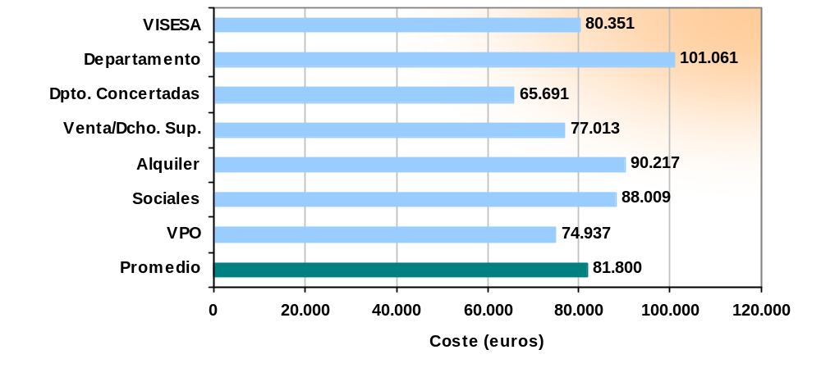
Fuente: Departamento de Vivienda y Asuntos Sociales. Gobierno Vasco.

2.4.- LA APUESTA DEL GOBIERNO VASCO POR EL ALQUILER

- En el periodo 2002-2005 se han producido al año en Euskadi 1044 Viviendas Protegidas destinadas al alquiler. En el cuatrienio anterior el número de Viviendas Protegidas en alquiler iniciadas al año estaba en 390. Se constata, por tanto, un incremento del ritmo de producción de Vivienda Protegida destinada al alquiler de un 268% en estos últimos cuatro años.

Evolución de la edificación de vivienda de protección oficial en régimen de alquiler, 1996-2005
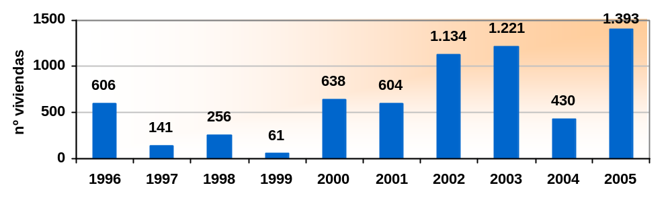

Evolución de la edificación de vivienda protegida según acceso: Propiedad / Dcho. Superficie vs. Alquiler. 1996-2005.
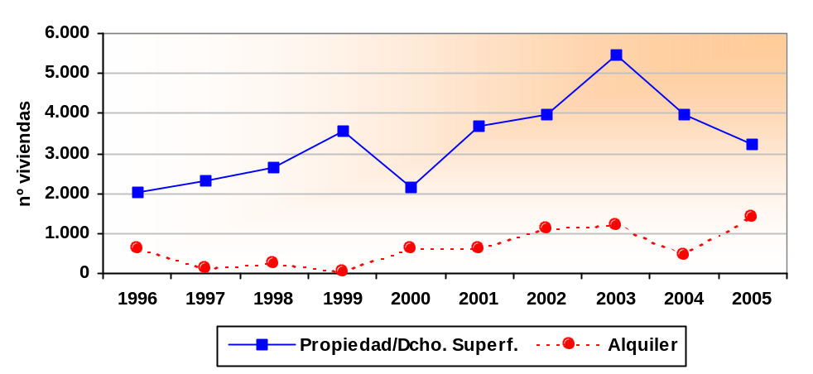
Fuente: Departamento de Vivienda y Asuntos Sociales. Gobierno Vasco.

Promoción de vivienda protegida en alquiler en la CAPV. 2002-2005.
(nº viviendas)
 | 2002 |  | 2003 |  | 2004 |  | 2005 |  | 2004-05  Δ%
 | Total | % | Total | % | Total | % | Total | % | 2004-05  Δ%
TOTAL | 1.097 | 100,0 | 1.181 | 100,0 | 454 | 100,0 | 1.393 | 100,0 | 206,8
Vivienda Social | 1.004 | 91,5 | 769 | 65,1 | 446 | 98,2 | 779 | 55,9 | 74,7
- Dpto. y Sociedades | 980 | 89,3 | 569 | 48,2 | 408 | 89,9 | 739 | 53,1 | 81,1
Departamento | 430 | 39,2 | 205 | 17,4 | 158 | 34,8 | 62 | 4,5 | -60,8
VISESA | 550 | 50,1 | 364 | 30,8 | 250 | 55,1 | 677 | 48,6 | 170,8
- Resto Agentes | 24 | 2,2 | 200 | 16,9 | 38 | 8,4 | 40 | 2,9 | 5,3
VPO | 93 | 8,5 | 412 | 34,9 | 8 | 1,8 | 614 | 44,1 | 7.575--
- Dpto. y Sociedades | 0 | 0,0 | 0 | 0,0 | 0 | 0,0 | 0 | 0,0 | --
Departamento | 0 | 0,0 | 0 | 0,0 | 0 | 0,0 | 0 | 0,0 | --
VISESA | 0 | 0,0 | 0 | 0,0 | 0 | 0,0 | 0 | 0,0 | -
- Resto Agentes | 93 | 8,5 | 412 | 34,9 | 8 | 1,8 | 614 | 44,1 | 7.575--
Fuente: Dpto. de Vivienda y Asuntos Sociales. Gobierno Vasco.

- Es necesario recordar que el parque total de viviendas de alquiler del Gobierno Vasco apenas superaba las 1.732 viviendas en el año 2001 (Viviendas Protegidas destinadas al alquiler y efectivamente alquilada) y que en estos momentos el parque global de alquiler del Gobierno Vasco está integrado por 8.533 viviendas.

  - 1.732 parque histórico del Gobierno Vasco (450 de ellas, operación en el barrio donostiarra de Benta Berri, en realidad accesos diferidos a la propiedad, en tanto que alquileres con opción de compra)
  - 4.176 nuevas viviendas destinadas al alquiler protegido en esta Legislatura por el Gobierno Vasco
  - 2.625 viviendas del Programa Bizigune
  - El incremento del parque público de alquiler ha sido en esta legislatura un 493%

- Todo ello se ha producido gracias a varios factores:

  - el 40% del suelo adquirido por el Departamento en los últimos cuatro años se ha destinado a promociones en alquiler.
  - la promoción de Vivienda Protegida en alquiler casi se ha multiplicado por tres
  - y el 40% de la Vivienda Protegida adjudicada por Etxebide se cede en régimen de alquiler.
  - Se ha puesto en marcha con éxito el programa de movilización de viviendas vacías hacia el alquiler protegido Bizigune.

- En esta materia (promoción de Vivienda Protegida destinadas al alquiler) la soledad del Gobierno Vasco es manifiesta, dado que casi todas las viviendas de este tipo son impulsadas directa o indirectamente por el Gobierno Vasco.

  - El total de las 4.176 nuevas Viviendas Protegidas iniciadas para su puesta en alquiler social en esta legislatura han sido promovidas por algunas de las siguientes fórmulas (que siempre implican financiación total o parcial sustancial por parte del Gobierno Vasco):

    - Vivienda Social en alquiler de promoción directa del Departamento.
    - Vivienda Social en alquiler promovida por Visesa.
    - Vivienda Social en alquiler concertada con la iniciativa privada
    - VPO en alquiler conveniado con las cajas de ahorros
    - VPO en alquiler conveniado con Ayuntamientos (Bilbao y Donostia)

  - Los Ayuntamientos y los promotores privados (titulares de suelos calificados para VPO), salvo contadas excepciones, prefieren la Vivienda de Protección Oficial, cuando no la Viviendas de Precio Tasado, a las Viviendas de Protección Oficial o Viviendas Sociales en alquiler pues estas últimas son las más rentables desde el punto de vista social, pero también las más onerosas desde el punto de vista presupuestario.

  - Un solo dato sirve para ilustrar esta realidad: es necesario mantener en alquiler más de 40 años una Vivienda Social del Departamento para recuperar la inversión inicial (al ser en la actualidad el alquiler medio mensual en el entorno de los 200 euros al mes). A este esfuerzo está dispuesto el Departamento de Vivienda y Asuntos Sociales del Gobierno Vasco, pero, de momento, no lo están los Ayuntamientos vascos.

- Para calibrar bien la apuesta del Gobierno Vasco por el alquiler protegido basta completar el dato anterior con el siguiente contraste: el alquiler de mercado en Euskadi está en estos momentos en más de 800 euros al mes, frente a esto el alquiler protegido medio se sitúa en los 222 euros. Es decir, en estos momentos, los alquileres gestionados por el Gobierno Vasco rebajan en un 72% los precios de mercado y permiten a los usuarios (en este nivel de precios) apreciar las ventajas del alquiler sobre la propiedad.

TIPO ALQUIILER | Nº VIV | ALQUILER MEDIO | % PARQUE TOTAL ALQUILER
Alquiler operativos en estos momentos (inquilinos viviendo)

VS PARQUE PERMANENTE Departamento | 1.520 | 140 | 23.2%
VS ALOKABIDE (parque a 15 años) | 1.427 | 212 | 21.7%
BIZIGUNE (VL vacía movilizada hacia el alquiler protegido a 5 años) | 2.625 | 253 | 40%
VPO CONVENIADA (parque a 15 años) | 990 | 280 | 15 %
TOTAL | 6562 | 222 | 100%

- Por completar todo lo anterior, debemos reseñar que el Gobierno Vasco ha apostado no solo por una política de alquileres altamente sociales en términos de precio, sino que también se han dado pasos decididos a favor de la rotación en el seno del parque público de alquiler. Lo que se pretende es que las personas que dejen de necesitar la tutela pública, por mejorar su situación social y económica, dejen libre su Vivienda Protegida, accedan a la VPO en compra o al mercado libre y permitan que otra persona necesitada ahora de esa tutela pase a disfrutar de esa vivienda protegida en alquiler. Entre las medidas adoptadas citaré las siguientes:

  - No vender las Viviendas Sociales, como ocurría antes del 2001, y dedicarlas íntegramente al alquiler protegido.

  - Erradicar los alquileres con opción de compra por ser contrarios a la cultura del alquiler y dañinos para la consolidación de un parque público de alquiler.

  - Cobrar alquileres en función de los ingresos de los inquilinos (hasta el 2001 se hacía en función del alquiler inicial más la evolución del IPC, con lo que personas por encima del nivel de ingresos de Etxebide -33.100 euros al año- pagaban alquileres altamente protegidos en un supuesto en que no era necesaria la protección pública).

  - Incrementar los alquileres de forma importante en los tramos de renta altos (para incentivar la rotación) y no renovar contratos de alquiler a personas que superen los 33.100 euros de ingresos anuales (umbral de protección del Gobierno Vasco en materia de vivienda).

2.5.- MOVILIZACIÓN DE VIVIENDAS EXISTENTES

En este apartado ya no nos estamos refiriendo a producción de viviendas para su destino alternativo al del mercado libre, sino que estamos reflejando la movilización de viviendas vacías, la rehabilitación y la ayuda a la compra de Vivienda Libre Usada. Estos tres supuestos tienen grandes diferencias entre si, pero tienen en común la capacidad de dar satisfacción al derecho constitucional de acceso a la vivienda sin necesidad de construir una nueva vivienda.

TOTAL ACTUACIONES 51.250 actuaciones

- AYUDAS A LA COMPRA DE VIVIENDA USADA: 4.811 ayudas

- Mientras en el periodo 2000-2001 se gestionaron 12 ayudas a la compra de vivienda libre usada (seis al año), en 2002-2005 se han gestionado 1.203 al año.
- No es posible realizar comparaciones con la pasada legislatura, dado que este programa de ayudas empezó a funcionar, de hecho, en el año 2002.
- El gasto total del programa ha sido de 26.09 millones de euros.

- AYUDAS A LA REHABILITACIÓN: 49.718 ayudas

- Mientras en el periodo 2000-2001 se gestionaron 11.459 ayudas a la rehabilitación, unas 5730 al año.
- A lo largo del 2002-2005 el ritmo de concesión de subvenciones ha sido de 12.430 al año
- Comparando el gasto en ayudas a la rehabilitación del pasado Plan Director de Vivienda con la etapa anterior se obtiene el siguiente dato: incremento del número de ayudas en un 216%
Préstamos aprobados y subvenciones a la rehabilitación. 2002-2005
 | Nº actuaciones* | Importe (miles de euros)
 | Nº actuaciones* | Total | %
Préstamos aprobados | 5.332 | 32.409 | 100,0
Rehabilitación Aislada | 4.646 | 26.755 | 82,6
Rehabilitación Integrada | 686 | 5.654 | 17,4
Subvenciones | 49.718 | 42.326 | 100,0
Rehabilitación Aislada | 43.634 | 30.831 | 72,8
Rehabilitación Integrada | 6.084 | 11.495 | 27,2
* Nº de actuaciones recoge el nº de préstamos en préstamos aprobados y se refiere a nº de viviendas subvencionadas en el caso de subvenciones.
Fuente: Departamento de Vivienda y Asuntos Sociales. Gobierno Vasco.

- PROGRAMA BIZIGUNE: movilización de 2.625 viviendas vacías (más de 1.739 contratos ya firmados y con los inquilinos viviendo).

Tipificación de las viviendas vacías por Territorios Históricos (2005)
(nº viviendas)
 | CAPV | Alava | Gipuzkoa | Bizkaia
Vacías | 54.445 | 8.006 | 24.827 | 21.612
De temporada | 20.198 | 4.852 | 8.241 | 7.105
Deshabitadas | 34.247 | 3.154 | 16.586 | 14.507
Gestionables | 26.691 | 2.938 | 13.531 | 10.222
En el mercado | 7.556 | 216 | 3.055 | 4.285
Fuente: Encuesta sobre Vivienda Vacía, 2005. Departamento de Vivienda y Asuntos Sociales. Gobierno Vasco.

- Este es sin duda uno de los mayores y más copiados éxitos de esta Legislatura . Se ha pasado de elucubrar sobre como movilizar viviendas vacías hacia el alquiler a hacerlo en un programa amplio.
- Debo resaltar que no estamos hablando de una Administración Pública que intermedia entre inquilino y arrendador privado y que no consigue rebajar el precio del alquiler (este tipo de experiencias de baja intensidad social ya existen por toda España), sino de la cesión de la vivienda al Gobierno Vasco (en realidad a la sociedad Visesa) que paga un alquiler en el entorno de los 550 euros al mes al propietario (el alquiler de mercado está en Euskadi en los 800 euros) y que cede la vivienda a un demandante de Etxebide por un alquiler social cuya media está en los 253 euros.
- La vocación social del programa es clara, su carácter medioambiental también. No estamos ante un programa inflacionista. Y, lo que es lo más importante, damos satisfacción a muy corto plazo a una demanda de Vivienda Protegida muy necesitada.
- Hay que hablar también de su rápido éxito e implantación, pues en menos de dos ejercicios ha conseguido movilizar el 10% de las viviendas vacías gestionables en la Euskadi (en la Comunidad Autónoma del País Vasco hay unas 26.000 viviendas desocupadas desde hace más de un año que no sean segundas residencias; este es el conjunto de viviendas susceptibles de ser encuadradas en el programa Bizigune)

2.6.- EL PAPEL DE ETXEBIDE

- En los últimos cuatro años Etxebide ha sorteado 9.352 Viviendas de Protección Oficial, con un promedio anual de 2.381 viviendas.
Viviendas adjudicadas según cupos. 2002-2005.
(Nº de viviendas)
Cupo | 2002 | 2003 | 2004 | 2005 |  | Total 02-05
Discapacitados | 110 | 154 | 136 | 58 |  | 458
Familias monoparentales | 69 | 132 | 152 | 58 |  | 411
Familias numerosas | -- | 7 | 15 | 7 |  | 29
Antigüedad | -- | -- | 337 | 326 |  | 663
Menores 35 años | 1.631 | 2.154 | 1.703 | 647 |  | 6.135
Cupo general | 564 | 780 | 338 | 147 |  | 1.829
Total | 2.374 | 3.227 | 2.681 | 1.243 |  | 9.525
Fuente: Departamento de Vivienda y Asuntos Sociales. Gobierno Vasco.
Comparación: solicitudes Vs. adjudicaciones según cupos (2005)
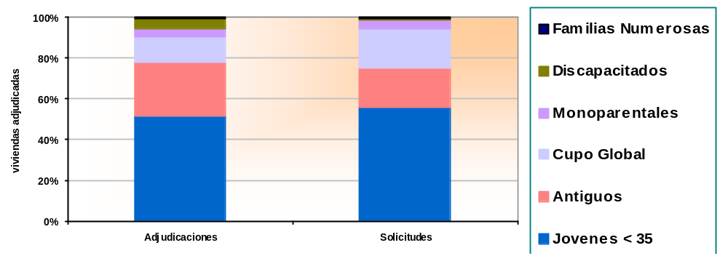
Fuente: Departamento de Vivienda y Asuntos Sociales. Gobierno Vasco.

- La comparación con la pasada legislatura es elocuente

 | Plan Director de Vivienda 2002-2005 | Legislatura anterior | Incremento
CAPV | 2.381  viviendas / año | 1.037  viviendas / año | 230 %

- A efectos ilustrativos de la presión que sufre el operativo Etxebide aportaré los siguientes datos:

Datos de la actividad de atención a la ciudadanía de Etxebide. 2002-2005.
 | 2002 | 2003 | 2004 | 2005
Nº de llamadas telefónicas atendidas | 102.840 | 115.747 | 112.364 | 100.752
Nº personas atendidas en Delegaciones* | 81.596 | 107.679 | 64.145 | 84.292
Visitas a la web de etxebide | 159.774 | -- | 320.003 | 412.641
Consultas a través de la web | 7.743 | 7.815 | 7.288 | 7.258
Comunicaciones escritas | 251.774 | 202.169 | 339.624 | 181.170
* Los datos hacen referencia a la atención en las Delegaciones y no corresponden sólo a Etxebide. No se dispone de datos de Alava en 2002, 2003 y 2004. En 2004 en Bizkaia no se han contabilizado todas las atenciones.
Fuente: Departamento de Vivienda y Asuntos Sociales.

- Así como los siguientes datos relativos a la valoración de los usuarios de Etxebide:

Evolución de la valoración de Etxebide. Puntuación media (0-100)
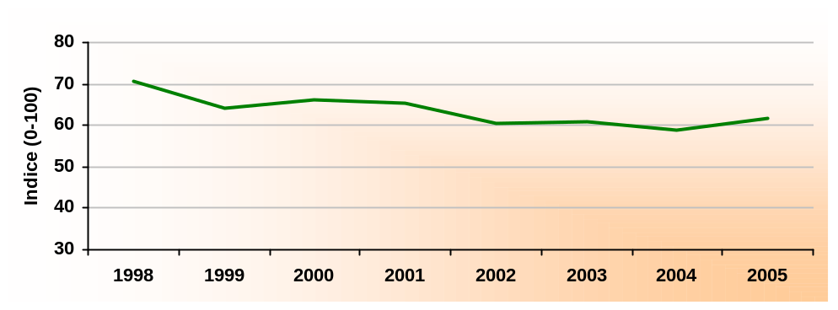
Fuente: Encuesta Base sobre Necesidades y Demanda de Vivienda en la CAPV (III-2005).

Valoración del proceso de adjudicación según régimen de acceso a la vivienda.
(% vertical)
 | PROPIEDAD | ALQUILER | TOTAL
Muy buena | 16,0 | 7,1 | 12,7
Buena | 51,2 | 41,1 | 47,4
Regular | 19,1 | 27,3 | 22,2
Mala | 6,0 | 12,6 | 8,5
Muy mala | 3,7 | 5,9 | 4,5
Ns/Nc | 3,9 | 5,9 | 4,6
Valoración media. Índice (0-100) | 68,2 | 58,2 | 64,5
Fuente: Encuesta a la población adjudicataria de vivienda protegida, 2006.

Valoración transparencia procesos de adjudicación.
% vertical
 | PROPIEDAD | ALQUILER | TOTAL
Totalmente de acuerdo | 26,5 | 13,0 | 21,4
Bastante de acuerdo | 46,3 | 41,1 | 44,3
Bastante en desacuerdo | 12,8 | 15,8 | 13,9
Totalmente en desacuerdo | 4,9 | 19,0 | 10,3
Ns/Nc | 9,4 | 11,1 | 10,0
Valoración media. Índice (0-100) | 68,1 | 51,4 | 61,8
Fuente: Encuesta a la población adjudicataria de vivienda protegida, 2006.

Valoración general de Etxebide
% vertical
 | POBLACIÓN ADJUDICATARIA % | POBLACIÓN SOLICITANTE* %
Valoración general de etxebide
Muy buena | 12,2 | 6,7
Buena | 55,3 | 57,6
Regular | 22,4 | 26,9
Mala | 4,1 | 4,8
Muy mala | 2,7 | 1,6
Ns/Nc | 3,3 | 2,4
Valoración media. Índice (0-100) | 68,1 | 66,1
* Encuesta realizada a la población inscrita en Etxebide (I-2005).
Fuente: Encuesta a la población adjudicataria de vivienda protegida, 2006.

2.7.- CUADRO RESUMEN DEL INCREMENTO DE LA ACTIVIDAD DEL DEPARTAMENTO DE VIVIENDA DEL GOBIERNO VASCO

- En el siguiente cuadro sinóptico se puede apreciar el ostensible incremento del ritmo de trabajo, en todas sus áreas, del Departamento de Vivienda del Gobierno Vasco. Este renovado impulso es especialmente importante (tanto en lo cuantitativo, como en lo cualitativo) en los casos del alquiler social y de la movilización de vivienda vacía.

 | Plan Director de Vivienda 2002-2005 | Anterior Plan Director de Vivienda | INCREMENTO
CUOTA MERCADO VPO | 30.6% | 17.25% | + 177%
NUEVAS VPO INICIADAS | media 5.183 / año | media 2.416 / año | + 215%
NUEVAS VIVIENDA PROTEGIDA DESTINADAS AL ALQUILER PROTEGIDO | media 1044 / año | media 390 / año | + 268.5%
PARQUE PUBLICO ALQUILER | 8.533 viviendas | 1.732 viviendas | + 493%
MOV. VIVIENDA VACIA | 875 / año | 10 / año | + 8.750 %
SORTEOS ETXEBIDE | media 2.388 / año | media 1.037 / año | + 230%

- Todo ello a pesar de que el Plan Director de Vivienda 2002-2005 era mucho más ambicioso que el anterior Plan Director de Vivienda 2000-2003
Comparación de los objetivos cuantitativos: Plan 2000-2003 Vs. Plan 2002-2005
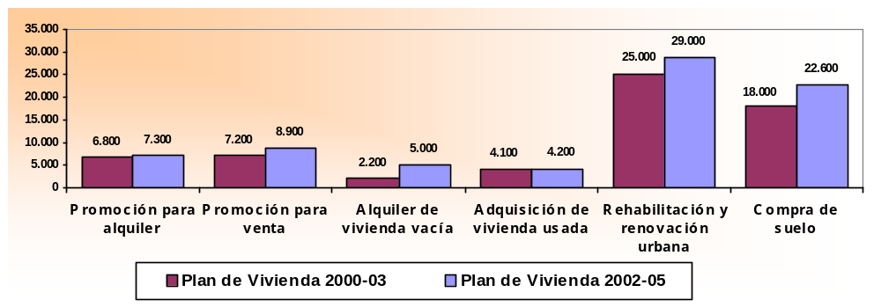
Fuente: Plan Director de Vivienda 2002-2005 de la CAPV, Departamento de Vivienda y Asuntos Sociales. Gobierno Vasco.

- Por otra parte, el volumen de fondos disponibles para este Plan Director de Vivienda 2002-2005 no solo se han ejecutado de forma total, sino que incluso se hay ido a una ejecución presupuestaria superior a lo inicialmente consignado.

Recursos financieros del Plan Director 2002-2005
(millones de euros)
 | Previsión | Realización |  | Cumplimiento (%)
Promoción | 627,2 | 929,8 |  | 148
Rehabilitación | 43,5 | 32,4 |  | 74
Compra de suelo | 234,0 | 21,9 |  | 9
TOTAL | 905,2 | 984,1 |  | 109
Fuente: Departamento de Vivienda y Asuntos Sociales

- Lo anterior no quiere decir, en modo alguno, que en el Plan Director de Vivienda 2002-2005 no haya también evidentes claros y oscuros.

Cumplimiento de Objetivos del Plan Director 2002-2005.
(nº viviendas)
 | OBJETIVOS PDV 2002-2005 |  |  |  |  | REALIZACIONES |  |  |  |  |  | CUMPLIMIENTO (%)
 | 2002 | 2003 | 2004 | 2005 | 02-05 | 2002 | 2003 | 2004 | 2005 |  | 02-05 | 2002 | 2003 | 2004 | 2005 | 02-05
Promoción de viviendas protegidas | 3.600 | 3.900 | 4.250 | 4.450 | 16.200 | 5.054 | 6.625 | 4.427 | 4.625 |  | 20.731 | 141 | 170 | 105 | 104 | 128
Según calificación
- Sociales | 900 | 1.350 | 1.450 | 1.550 | 5.250 | 1.100 | 809 | 446 | 795 |  | 3.150 | 123 | 60 | 31 | 52 | 60
- VPO | 2.700 | 2.550 | 2.800 | 2.900 | 10.950 | 3.954 | 5.816 | 3.981 | 3.830 |  | 17.581 | 147 | 228 | 143 | 132 | 161
Según tipo de acceso
- para alquiler | 1.200 | 1.900 | 2.050 | 2.150 | 7.300 | 1.097 | 1.181 | 454 | 1.393 |  | 4.125 | 92 | 63 | 23 | 65 | 57
- para venta/derecho de superficie | 2.400 | 2.000 | 2.200 | 2.300 | 8.900 | 3.957 | 5.444 | 3.973 | 3.232 |  | 16.606 | 165 | 273 | 181 | 141 | 187
Según agente promotor
- Departamento | 500 | 500 | 500 | 500 | 2.000 | 618 | 1.091 | 446 | 633 |  | 2.788 | 124 | 219 | 90 | 127 | 140
- VISESA | 1.000 | 1.000 | 1.000 | 1.000 | 4.000 | 1.479 | 1.131 | 1.246 | 1.741 |  | 5.597 | 148 | 114 | 125 | 175 | 140
- Alokabide* | -- | 650 | 800 | 900 | 2.350 | -- | -- | -- | -- |  | -- | -- | -- | -- | -- | --
- Otros agentes | 2.100 | 1.750 | 1.950 | 2.050 | 7.850 | 2.957 | 4.403 | 2.735 | 2.251 |  | 12.346 | 141 | 252 | 141 | 110 | 158
Adquisición de suelo | 4.100 | 6.500 | 6.000 | 6.000 | 22.600 | 2.277 | 2.065 | 3.430 | 3.890 |  | 11.662 | 56 | 32 | 58 | 65 | 52
Ayudas a la adquisición de vivienda libre usada** | 1.050 | 1.050 | 1.050 | 1.050 | 4.200 | 705 | 2.051 | 1.412 | 643 |  | 4.811 | 68 | 196 | 135 | 62 | 115
Ayudas al alquiler de viviendas vacías y compra para alquiler** | 1.250 | 1.250 | 1.250 | 1.250 | 5.000 | -- | 529 | 602 | 776 |  | 1.907 | -- | 43 | 49 | 62 | 39
Rehabilitación de viviendas y edificios** | 7.250 | 7.250 | 7.250 | 7.250 | 29.000 | 10.743 | 9.436 | 14.068 | 15.471 |  | 49.718 | 149 | 131 | 194 | 214 | 172
TOTAL | 17.250 | 19.950 | 19.800 | 20.000 | 77.000 | 18.779 | 20.706 | 23.939 | 25.405 |  | 88.829 | 109 | 104 | 121 | 127 | 116
* Pese a lo establecido en el Plan Director 2002-2005 posteriormente se acordó que Alokabide no actuase como agente promotor, sino que adquiriera viviendas promovidas por VISESA y que su actividad se centrara en la gestión del parque de alquiler protegido promovido por otros agentes.
** Número de viviendas subvencionadas.
Fuente: Dpto. de Vivienda y Asuntos Sociales. Gobierno Vasco.

3.- EL MARCO ESTATAL Y LA LA POLÍTICA DE VIVIENDA EN EUSKADI

Pero la política actual de vivienda del Gobierno Vasco no solo debe compararse con las políticas del pasado en Euskadi. También debemos contextualizar la citada política en el marco autonómico. A través de una serie de estadísticas trataremos de situar la política de VPO del Gobierno Vasco en el marco estatal.
Viviendas protegidas de nueva construcción por CCAA*
(nº viviendas/1.000 habitantes)
 | 2002 | 2003 | 2004 |  | 2005 | Total  2002-2005
Andalucía | 1,5 | 1,8 | 1,7 |  | 1,9 | 6,9
Aragón | 1,9 | 2,3 | 1,2 |  | 1,8 | 7,2
Asturias | 0,9 | 0,9 | 0,8 |  | 1,7 | 4,3
Baleares | 1,0 | 0,6 | 0,5 |  | 0,8 | 2,8
Canarias | 0,1 | 1,5 | 0,7 |  | 0,7 | 3,0
Cantabria | 1,3 | 1,0 | 0,6 |  | 1,5 | 4,4
Castilla y León | 0,7 | 1,2 | 1,5 |  | 2,2 | 5,5
Castilla-La Mancha | 0,6 | 1,7 | 2,9 |  | 2,4 | 7,6
Cataluña | 0,2 | 0,9 | 1,0 |  | 1,1 | 3,2
Comunidad Valenciana | 1,9 | 2,1 | 1,7 |  | 1,6 | 7,3
Extremadura | 1,9 | 2,1 | 0,9 |  | 1,0 | 5,8
Galicia | 1,0 | 1,8 | 1,4 |  | 1,0 | 5,2
Madrid | 0,2 | 2,4 | 3,1 |  | 3,8 | 9,5
Murcia | 2,5 | 1,7 | 1,8 |  | 1,1 | 7,2
Navarra | 2,1 | 2,5 | 3,1 |  | 6,7 | 14,4
La Rioja | 2,4 | 2,7 | 2,0 |  | 3,7 | 10,9
Media Resto Estado | 1,0 | 1,7 | 1,7 |  | 1,9 | 6,3
País Vasco | 2,4 | 3,2 | 2,1 |  | 2,2 | 10,0
* Datos provisionales.
Fuente: Ministerio de Vivienda. Departamento de Vivienda y Asuntos Sociales. Gobierno Vasco.
Cuota de vivienda protegida por CCAA*
(% viviendas protegidas/viviendas libres)
 | 2002 | 2003 | 2004 |  | 2005 | Total 2002-2005
Andalucía | 8,7 | 8,3 | 8,9 |  | 9,3 | 8,8
Aragón | 12,6 | 13,8 | 9,5 |  | 12,8 | 12,3
Asturias | 8,9 | 7,3 | 5,4 |  | 11,0 | 8,1
Baleares | 8,3 | 8,2 | 4,3 |  | 5,7 | 6,4
Canarias | 0,5 | 8,2 | 4,3 |  | 4,1 | 4,4
Cantabria | 7,8 | 7,1 | 3,6 |  | 7,5 | 6,5
Castilla y León | 6,7 | 9,7 | 8,6 |  | 12,0 | 9,5
Castilla-La Mancha | 5,0 | 10,8 | 12,9 |  | 8,8 | 9,7
Cataluña | 1,6 | 5,8 | 6,6 |  | 7,1 | 5,4
Comunidad Valenciana | 11,4 | 11,5 | 7,7 |  | 7,0 | 9,2
Extremadura | 16,7 | 20,7 | 9,4 |  | 9,8 | 14,4
Galicia | 9,3 | 13,0 | 11,2 |  | 6,9 | 10,1
Madrid | 2,0 | 24,2 | 21,9 |  | 29,7 | 20,6
Murcia | 15,1 | 9,1 | 4,9 |  | 3,4 | 6,8
Navarra | 17,1 | 18,3 | 19,8 |  | 36,2 | 23,9
La Rioja | 10,8 | 11,9 | 9,3 |  | 12,1 | 11,1
Media Resto Estado | 7,4 | 10,7 | 9,7 |  | 10,7 | 9,7
País Vasco | 34,3 | 32,7 | 27,3 |  | 27,8 | 30,6
* Datos provisionales.
Fuente: Ministerio de Vivienda. Departamento de Vivienda y Asuntos Sociales. Gobierno Vasco.
Actuaciones de rehabilitación protegida por CCAA
(nºviviendas/1.000 habitantes).
 | 2002 | 2003 | 2004 | 2005* | Total  2002-2005
Andalucía | 0,4 | 0,6 | 0,3 | 0,3 | 1,6
Aragón | 0,8 | 1,2 | 1,6 | 1,1 | 4,6
Asturias | 0,0 | 1,7 | 1,5 | 1,1 | 4,3
Baleares | 1,7 | 2,5 | 2,8 | 4,5 | 11,5
Canarias | 0,0 | 0,0 | 0,3 | 0,1 | 0,5
Cantabria | 1,6 | 1,9 | 0,8 | 1,2 | 5,5
Castilla y León | 2,2 | 1,8 | 2,2 | 2,7 | 8,8
Castilla-La Mancha | 0,4 | 1,4 | 1,3 | 1,0 | 4,0
Cataluña | 2,4 | 4,1 | 2,7 | 1,1 | 10,3
Comunidad Valenciana | 1,2 | 1,2 | 1,3 | 1,2 | 4,9
Extremadura | 2,1 | 2,4 | 2,6 | 2,1 | 9,3
Galicia | 0,9 | 1,1 | 1,6 | 1,8 | 5,4
Madrid | 1,2 | 1,1 | 1,2 | 1,3 | 4,9
Murcia | 0,8 | 0,4 | 0,7 | 1,2 | 3,1
La Rioja | 8,5 | 6,6 | 6,1 | 7,5 | 28,7
Media Resto Estado | 1,2 | 1,6 | 1,4 | 1,2 | 5,6
País Vasco | 5,2 | 4,5 | 6,8 | 7,4 | 23,9
* Datos provisionales.
Fuente: Ministerio de Vivienda. Departamento de Vivienda y Asuntos Sociales. Gobierno Vasco.

En Euskadi los buenos datos en materia de VPO no tiene como origen exclusivo un gasto mayor en Vivienda Protegida que el de otras Comunidades Autónomas (en este caso, todo no se explica gracias al sistema de concierto económico). De hecho, otras Comunidades Autónomas tienen un gasto mucho mayor que Euskadi en Vivienda Protegida y sin embargo su cuota de VPO es mucho menor.

NIVELES DE INVERSION EN VIVIENDA vs. CUOTA DE MERCADO DE LA VPO

 | Cuota de mercado  de la VPO | Inversión  en euros por habitante
Euskadi | 30.6% | 57
Extremadura | 17.84% | 74
Navarra | 16.18% | 62
Aragón | 9.69% | 107
Madrid | 9.67% | 42
La Rioja | 9.58% | 130
Andalucía | 7.6% | 42
Valencia | 6.09% | 60
Media Estatal | 7.63%
Fuente: Ministerio de Fomento. Departamento de Vivienda y Asuntos Sociales del Gobierno Vasco

A todo lo anterior debemos unirle la evidencia de que en no pocas ocasiones sumamos como iguales cosas que no los son. No todas las Viviendas Protegidas de todas las Comunidades Autónomas son iguales. De hecho, entre ellas hay no pocas disparidades, entre las que podemos citar las siguientes:

- Periodo de la calificación como VPO (en Euskadi indefinida, desde diciembre del 2002 y en la mayor parte de las Comunidades Autónomas temporal, siendo notablemente escandalosos los casos de descalificaciones de Vivienda Protegida a poco más de 5 años desde la calificación).
- Método de adjudicación (en Euskadi el sorteo transparente con política de discriminación positiva a través de los cupos).

- El destino de la Vivienda Protegida (en Euskadi todas las Viviendas Sociales se destinan al alquiler, parte de las VPO también se alquilan y toda la VPO que cede el Gobierno Vasco lo es en derecho de superficie a 75 años, reteniendo lo público la propiedad del suelo y recuperando la del vuelo en ese periodo de tiempo).

- Y claro está también hay grandes diferencias de precio en los diferentes tipos de Vivienda Protegida. A este respecto aportamos algunos datos recientemente recolectados:

PRECIOS DE LOS DISTINTOS TIPOS DE VIVIENDA PROTEGIDA EN LAS CCAA
(€/m2)
 | VPO Régimen General |  | VPO Régimen Especial |  | Tipología específica  Rentas +  altas | Tipología específica  Rentas +  bajas
 | Zona  + cara | Zona  +barata | Zona  + cara | Zona  + barata | Tipología específica  Rentas +  altas | Tipología específica  Rentas +  bajas
CAPV | 1.262,00 | 1.103,00 | 771,00 | 580,00 | -- | --
Navarra | 1.210,30 | 1.210,30 | 1.117,20 | 1.117,20 | 1.536,15 | --
Catalunya | 1.632,00 | 1.052,91 | 1.176,93 | 759,31 | 2.300,00 | --
Madrid | 1.474,07 | 1.052,91 | 1.063,03 | 759,31 | -- | --
Valencia | 1.263,49 | 843,68 | 911,17 | 759,31 | -- | --
Andalucía | 1.015,20 | 838,04 | 835,24 | 759,31 | 1.158,20 | --
Aragón | 948,01 | 838,95 | 842,83 | 759,31 | 1.175,91 | --
Asturias | 1.158,20 | 917,92 | 835,24 | 759,31 | 1.345,92 | --
Baleares | N.d. | N.d. | N.d. | N.d. | N.d. | N.d.
Canarias | 1.052,91 | 877,42 | 759,31 | 759,31 | -- | --
Cantabria | 1.158,20 | 1.052,91 | 835,24 | 759,31 | 1.417,37 | --
Castilla La-Mancha | 958,61 | 734,02 | 814,82 | 623,92 | 1.150,33 | --
Castilla y León | 1.147,40 | 944,92 | 835,58 | 759,31 | -- | 742,43
Extremadura | 808,98 | 647,08 | 728,08 | 582,36 | 909,00 | 666,66
Galicia | 1.158,20 | 944,92 | 759,31 | 688,44 | -- | --
La Rioja | 1.079,90 | 1.052,91 | 778,88 | 759,31 | -- | --
Murcia | 1.012,41 | 777,89 | 803,11 | 649,48 | -- | --
Fuente: Normativa de las distintas Comunidades Autónomas. Elaboración propia.

Con todo lo anterior pretendo razonar que en Euskadi no solo la cuota de VPO es muy superior a la del conjunto del Estado y los precios de las Viviendas Protegidas son más reducidos, sino que esas viviendas (sean cuantas sean y se cedan al precio que se cedan) son además de mayor calidad social y carácter público.

4.- DECALOGO DEL GOBIERNO VASCO EN MATERIA DE VIVIENDA PROTEGIDA

Estos logros de la política de vivienda del Gobierno Vasco, tanto en su comparación con el pasado, como en su contraste con la realidad en el resto de las Comunidades Autónomas del Estado español, tienen su explicación en en la puesta en práctica de una política que podemos visualizar a través del siguiente decálogo.

4.1.- EL SUELO, EL URBANISMO Y EL DERECHO CONSTITUCIONAL A LA VIVIENDA

Sin intervención pública el derecho constitucional de la ciudadanía a la vivienda continuará siendo algo meramente semántico para las capas sociales menos poderosas económicamente, tanto en Euskadi como en el resto de España. Para orientar el urbanismo en la dirección adecuada el Gobierno Vasco ha promovido una nueva legislación del suelo que no ha conseguido obtener el refrendo parlamentario en la pasada legislatura. Esta nueva Ley Suelo de Euskadi que a buen seguro se volverá a debatir en el Parlamento Vasco en la próxima legislatura se basa en los siguientes principios:

- el planeamiento urbanístico como función publica al servicio de los derechos de la ciudadanía y no como un instrumento al servicio de la propiedad privada de los suelos.
- asegurar la debida protección al suelo no urbanizable, preservando el mismo de futuros desarrollos urbanos, en aras a garantizar un medio ambiente natural para disfrute de todos los ciudadanos.
- vincular la obtención de las plusvalías urbanísticas al cumplimiento efectivo de los deberes urbanísticos.
- introducir por parte de las administraciones públicas como obligatoria la fijación de plazos máximos para la realización de los procesos de gestión, urbanización y edificación a través de la idea de la programación urbanística.
- recuperar para la administración pública medidas de intervención en el mercado inmobiliario en aras a poder asegurar una oferta pública de suelo que soporte una oferta pública de vivienda y, al mismo tiempo, contrarreste las dinámicas especulativas del mercado libre.

La nueva Ley Suelo de Euskadi que se basa en los siguientes instrumentos:

- reservas vivienda protegida:
  - suelo urbanizable: 75% (55% Vivienda de Protección Oficial + Vivienda Social + 20% Viviendas de Precio Tasado –autonómicas o municipales-) en los nuevos desarrollos urbanos – suelo urbanizable - (antes estas reservas de suelo para Vivienda Protegida estaban en el 65%).
  - Suelo urbano: 40% (20% Vivienda de Protección Oficial + Vivienda Social + 20% Viviendas de Precio Tasado –autonómicas o municipales- (antes estas reservas de suelo para Vivienda Protegida estaban en el 20).
  - aplicables a municipios de mas de 3.000 habitantes (antes 7.000)
  - estas reservas no son monetarizables ni canjeables en otros ámbitos (como ocurre en otras muchas Comunidades Autónomas).

- Viviendas de Precio Tasado como Vivienda Protegida a todos los efectos y con un precio máximo un 70% superior al precio de Vivienda de Protección Oficial vigente en cada momento

- agente urbanizador y agente edificador como garantes de que el urbanismo se va a gestionar de acuerdo a los intereses de la comunidad y no de los propietarios privados de suelo (que en caso de no cumplir con sus obligaciones será apartados del proceso urbanizador y edificador por sendos concursos públicos convocados por el Ayuntamiento y que tendrán como efecto al sustitución del propietario – especulador por un profesional que cobrará en función del cumplimiento de las obligaciones y plazos del planeamiento urbanístico).

- Se introducen las densidades edificatorias mínimas (de 0,4 m2 de techo edificable por cada m2 de suelo) para evitar el crecimiento de los champiñones de adosados y unifamiliares en una Comunidad Autónoma con un especial problema de carestía y escasez del suelo. También se introducen densidades edificatorias máximas.

- patrimonios públicos de suelo obligatorios para ayuntamientos de más de 3000 habitantes (de forma separada con el 10% de cesiones urbanísticas y 10% de los ingresos municipales, dedicados fundamentalmente a la promoción de Vivienda Protegida).

- Expropiación de solares y Vivienda de Protección Oficial por uso antisocial

- Participación ciudadana: control ciudadano, luz y taquígrafos para el urbanismo: otra de las preocupaciones que hemos mantenido en la redacción y negociación de la ley ha sido la de garantizar unos niveles significativos de participación ciudadana. El instrumento más importante en este sentido va a ser el Consejo Asesor De Planeamiento, órgano de creación obligatoria, en el que estarán representadas las organizaciones sociales y que deberá informar todos los planes urbanísticos.

  - Además, la ley habilita las consultas populares sobre asuntos urbanísticos que podrán ser reclamadas por la ciudadanía a los Ayuntamientos para resolver cuestiones polémicas.
  - Por supuesto, la ley incorpora periodos de exposición para ofrecer a las ciudadanas y los ciudadanos la posibilidad de conocer las iniciativas urbanísticas de los Ayuntamientos y plantear, si fuera el caso, alegaciones a las mismas.
  - La publicidad aplica también a los convenios urbanísticos, que podrán ser conocidos por toda persona interesada, no como sucedía hasta ahora, que los convenios podían quedar sin publicar en ningún lugar.

4.2.- EL PACTO COMO EJE CENTRAL DE CUALQUIER POLITICA

No será posible solventar el problema de la vivienda en Euskadi o en el conjunto de España sin lograr un amplio acuerdo entre las tres Administraciones Públicas implicadas en esta materia: Ayuntamientos, Comunidades Autónomas y Administración General del Estado. De la misma manera, no es posible lograr una política poderosa de vivienda protegida sin la concertación de voluntades con el sector privado (promotoras, constructoras, colegios profesionales, arquitectos, notarios, registradores, etc-), con las entidades financieras (especialmente con las cajas de ahorros) y con el sector social (asociaciones de jóvenes, consumidores, etc).

4.3.- LA INAPLAZABLE REFORMA DE LA FINANCIACION MUNCIPAL

No hay esperanza alguna para el problema de la vivienda en España sin abordar previamente el debate de la financiación de los municipios. En Euskadi estamos teniendo también serios problemas en esta materia con unos municipios que se tienen dificultades para dedicar los Patrimonio Municipales de suelo exclusivamente a la promoción de Vivienda de Protección Oficial.

A los municipios vascos y españoles hay que garantizarles una financiación suficiente de sus servicios públicos por otras vías, de forma que el dinero producido por la acción urbanística municipal se dedique de forma exclusiva a la vivienda y a la construcción de pueblos y ciudades para todos.

4.4.- MAS Y MEJOR GASTO PUBLICO EN VIVIENDA

El gasto público en materia de vivienda en España está en el 30% de la media de la Unión Europea (índice sintético de convergencia con la Unión Europea del Banco de España). Además este escaso gasto público se organiza de forma poco eficaz y regresiva desde el punto de vista social.

- Unión Europea = 75% inversión directa y 25% gastos fiscales en vivienda
- España = 70% gasto fiscal regresivo y 30% inversión directa

Para realizar políticas poderosas de Vivienda Protegida debe ser el objetivo de todos lo siguiente:

- triplicar el gasto público en materia de vivienda, pasando el 1 % del PIB actual al 3%, para con ello promover nuestra convergencia con Europa.
- subvertir la estructura del gasto público en vivienda.

En el contexto de Euskadi hemos logrado:

- pasar de un presupuesto de 86 millones de euros en 1999 a uno 154 millones en el 2004 (con una ejecución presupuestaria cercana al 97%).
- la suma de los presupuestos del Departamento de Vivienda y del holding de sociedades (Visesa, Orubide y Alokabide) supera los 420 millones de euros anuales (record histórico en Euskadi).
- situarnos en el 2% del presupuesto de Gobierno Vasco (el doble de la media estatal)
- dedicar casi 1.000 millones de euros a la inversión directa en Vivienda Protegida entre el Departamento y la sociedad Visesa en los cuatro años de la presente legislatura.

Sin embargo, el balance inversión directa – gasto fiscal no es bueno:
- debido a la política fiscal de vivienda de las Diputaciones Forales en Euskadi también estamos en una muy favorable al gasto fiscal frente al gasto directo en vivienda.
Importe de las deducciones por arrendamiento, alquiler y compra de vivienda
(miles de euros)
CONCEPTO | 2001 | 2002 | 2003 |  | 2004 | Total 2001-2004
 |  |  |  |  |  | m. € | %
Arrendamiento de vivienda | -- | 5.368 | 6.830 |  | 8.404 | 20.602 | 1,5
Alquiler de vivienda | 12.260 | 14.018 | 21.144 |  | 25.222 | 72.644 | 5,3
Cuenta vivienda | 31.607 | 32.319 | 33.451 |  | 33.773 | 131.150 | 9,6
Inversión vivienda | 188.293 | 203.646 | 221.288 |  | 237.634 | 850.861 | 62,4
Financiación vivienda | 65.018 | 73.851 | 74.207 |  | 74.467 | 287.543 | 21,1
Total | 297.178 | 329.202 | 356.920 |  | 379.500 | 1.362.800 | 100,0
Fuente: Departamento de Vivienda y Asuntos Sociales.

Evolución de las deducciones IRPF por vivienda, 2001-2004.
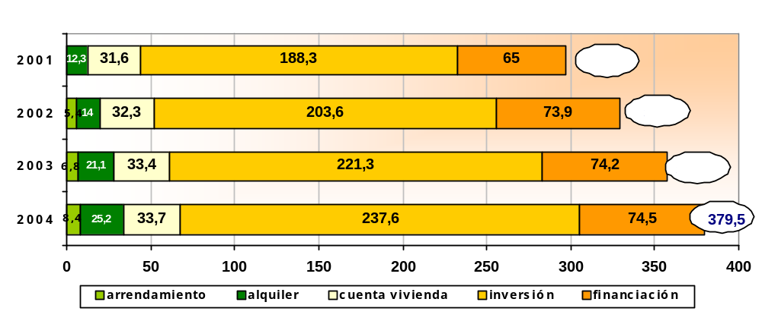
Fuente: Organo de Coordinación Tributaria, Gobierno Vasco.

Comparación entre el nivel de gasto directo del Departamento y VISESA y el importe de las deducciones por vivienda
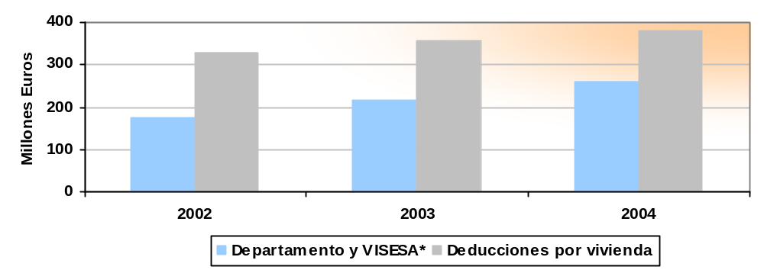
* Suma de inversiones y gastos corrientes.
Fuente: Departamento de Vivienda y Asuntos Sociales. Gobierno Vasco.

En la dicotomía subvencionar vs. promover vivienda, el Gobierno Vasco ha optado claramente por lo segundo:
- en estos momentos mas del 90% de los fondos controlados por el Gobierno Vasco en materia de vivienda se destina a promover, directa o indirectamente vivienda
- por el contrario otras Administraciones Públicas, y también el actual Ministerio de Vivienda parecen optar por lo contrario: dedicar casi el 80% de su presupuesto a subvencionar directamente a particulares que operan en el mercado privado de compraventa y alquiler de vivienda.
Recursos económicos destinados al Plan Director de Vivienda 2002-2005
(Millones de euros)
CONCEPTO | 2002 | 2003 | 2004 | 2005 |  | Total  2002-2005
DEPARTAMENTO
Inversiones | 101,40 | 117,71 | 132,30 | 131,09 |  | 482,50
Gastos corrientes | 17,83 | 19,04 | 22,03 | 26,30 |  | 85,21
VISESA
Inversiones | 59,23 | 90,20 | 115,48 | 154,73 |  | 419,64
Gastos corrientes | 5,10 | 5,19 | 6,57 | 7,44 |  | 24,29
DEPARTAMENTO Y VISESA*
Inversiones | 149,83 | 192,19 | 231,05 | 260,89 |  | 833,97
Gastos corrientes | 22,93 | 24,23 | 28,60 | 33,74 |  | 109,50
* Datos consolidados (no equivale a la suma de importes del Departamento y VISESA).
Fuente: Departamento de Vivienda y Asuntos Sociales.

Inversiones del Departamento por líneas de actividad
(Millones de euros)
CONCEPTO | 2002 | 2003 | 2004 |  | 2005 | Total 2002-2005
 |  |  |  |  |  | M. € | %
Inversiones Directas | 57,12 | 57,53 | 64,37 |  | 67,88 | 246,9 | 51,2
Compra de suelo | 16,17 | 9,14 | 6,13 |  | 13,68 | 45,11 | 9,4
Urbanización | 7,05 | 11,17 | 8,19 |  | 11,16 | 37,57 | 7,8
Edificación viviendas | 33,40 | 37,01 | 49,41 |  | 42,98 | 162,80 | 33,7
Otras | 0,50 | 0,21 | 0,64 |  | 0,06 | 1,41 | 0,3
Sub. y transf. capital | 44,28 | 60,18 | 67,93 |  | 63,21 | 235,60 | 48,8
Subv. compra y urban. suelo | 0,32 | 0,32 | 0,15 |  | 0,00 | 0,79 | 0,2
Subv. Orubide | 0,00 | 0,00 | 0,00 |  | 0,00 | 0,00 | 0,0
Subv. VISESA Prom. Viv. | 10,52 | 13,43 | 11,96 |  | 16,46 | 52,36 | 10,9
Subv. Prom. Concertadas | 3,32 | 5,92 | 6,61 |  | 5,78 | 21,63 | 4,5
Subv. Prom. Alquiler | 0,90 | 2,51 | 2,54 |  | 5,58 | 11,52 | 2,4
Subv. Alokabide | 0,00 | 0,00 | 2,69 |  | 3,26 | 5,95 | 1,2
Subv. y subsidios familias | 19,70 | 24,61 | 24,67 |  | 19,67 | 88,66 | 18,4
Areas degradadas | 5,56 | 7,37 | 11,39 |  | 0,56 | 24,88 | 5,2
Accesibilidad | 2,70 | 2,86 | 2,16 |  | 2,58 | 10,29 | 2,1
Programa Eraikal | 0,99 | 0,89 | 0,99 |  | 0,81 | 3,68 | 0,8
Programa Bizigune | 0,00 | 2,00 | 4,50 |  | 8,00 | 14,50 | 3,0
Tanteos y retractos | 0,27 | 0,27 | 0,27 |  | 0,51 | 1,32 | 0,3
Total Inversiones | 101,40 | 117,71 | 132,30 |  | 131,09 | 482,50 | 100,0
Fuente: Departamento de Vivienda y Asuntos Sociales.
Inversiones de VISESA por líneas de actividad
(Millones de euros)
CONCEPTO | 2002 | 2003 | 2004 | 2005 |  | Total 2002-2005
 |  |  |  |  |  | M. € | %
Inversiones Directas | 55,91 | 83,77 | 106,93 | 133,61 |  | 379,22 | 90,3
Compra de suelo | 0,02 | 0,05 | 0,34 | 14,84 |  | 15,26 | 3,6
Urbanización | 0,00 | 0,00 | 0,00 | 0,00 |  | 0,00 | 0,0
Edificación viviendas | 55,74 | 83,19 | 102,19 | 118,00 |  | 359,12 | 85,6
Otras | 0,15 | 0.53 | 3,40 | 0,77 |  | 4,84 | 1,1
Sub. y transf. capital | 3,32 | 6,43 | 9,56 | 21,12 |  | 40,42 | 9,7
Inv. Fin. y Crédit. l/p. | 0,01 | 0.01 | 0.01 | 0,08 |  | 0,11 | 0,1
Programa Bizigune | 0,00 | 0,25 | 4,31 | 10,08 |  | 14,64 | 3,5
Tanteos y retractos | 3,31 | 6,17 | 5,23 | 10,96 |  | 25,67 | 6,1
Total Inversiones | 59,23 | 90,20 | 115,48 | 154,73 |  | 419,64 | 100,0
Fuente: Departamento de Vivienda y Asuntos Sociales.

4.5.- DRASTICO INCREMENTO DE LA PRODUCCION DE VIVIENDA PROTEGIDA

Nos remitimos a los datos antes reseñados en los apartados 2.1 a 2.3.

4.6.- CALIDAD, DIGNIDAD, TRANSPARENCIA Y MAXIMIZACION DE LA UTILIDAD SOCIAL DE LA VIVIENDA PROTEGIDA

Tan importante como la cantidad de Vivienda Protegida es la calidad social de la misma. En Euskadi se ha realizado una fuerte apuesta por la calidad, dignidad, transparencia y maximización de la utilidad social del parque de Vivienda de Protección Oficial. Por ello no solo hay que prestar atención a cuantas Viviendas de Protección Oficial se inician en la Comunidad Autónoma del País Vasco, sino también a como son estas viviendas.

Como rasgos diferenciales con el resto del Estado podemos citar los siguientes:

- Se ha mejorado la información contenida en el Registro De Viviendas de Protección Oficial, lo que ayuda a conocer la realidad del parque de Vivienda Protegida y a diseñar los esfuerzos de inspección del mismo.

- Calificación permanente de las VPO desde diciembre del 2002.

  - Todas las Viviendas de Protección Oficial, de por vida, solo se pueden trasmitir a personas que cumplan los requisitos de la VPO y por el precio que marque la normativa vigente en la materia.
  - De esta manera se atiende a la necesidad de vivienda de la ciudadanía sin propiciar apropiamientos fraudulentos privados de unas plusvalías generadas únicamente por la acción de lo público.
  - Para garantizar estos principios se han puesto en marcha las siguientes medidas:

- El Servicio Vasco de Vivienda - Etxebide se ha convertido en Euskadi en el impulsor del sorteo (con una política de discriminación positiva a través de los cupos) como método transparente de adjudicación de todos los tipos de Vivienda de Protección Oficial:

  - Vivienda de Protección Oficial gubernamental (promoción directa, concertadas y Visesa)
  - Vivienda de Protección Oficial de promotores privados
  - Vivienda de Protección Oficial de cooperativas
  - Vivienda de Protección Oficial municipal, en determinadas condiciones

- Las Viviendas de Protección Oficial promovidas por el Gobierno Vasco solo se ceden en derecho de superficie a 75 años (con un precio máximo de 120.000 euros), lo que permite satisfacer durante ese periodo la necesidad de vivienda de los adjudicatarios reteniendo la propiedad del suelo y recuperando el vuelo a los 75 años (los edificios revierten en el patrimonio de la administración, los suelos nunca dejaron de pertenecer al mismo).

- Las Viviendas Sociales promovidas por el Gobierno Vasco solo se ceden en alquiler social (nunca en derecho de superficie), con una renta media de 222 euros mensuales.

- Las segundas y posteriores transmisiones de Vivienda de Protección Oficial deben recibir el visado de los contratos que sol se otorgará por las Delegaciones Territoriales de Vivienda del Gobierno Vasco una vez comprobados el cumplimiento de los requisitos (el adquirente cumple los requisitos de Vivienda de Protección Oficial el precio es el legalmente tasado). Se han establecido acuerdos con notarios y registradores de la propiedad que propician que los contratos de compraventa de Viviendas de Protección Oficial no se eleven a escritura pública y no accedan a la protección del Registro si antes no han acreditado el cumplimiento del requisito del visado.

- El Gobierno Vasco ha iniciado una nueva política en materia de tanteo y retracto de VPO consistente en adquirir todas las viviendas que se ponen en venta.

- Se han incrementado notablemente los esfuerzos de inspección y sanción en materia de uso del parque de VPO.

Situación del parque de vivienda protegida sometido a inspección
Situación | % Parque  inspeccionado
Correcta | 71,61
Correcta. Pendiente Modificaciones de Titulares | 9,03
Confirmación ocupación | 80,64
No ocupada | 5,29
Alquiler no autorizado | 2,99
Compra venta no autorizada | 3,29
Cesión en precario | 1,43
Casos irregulares tipificados | 13,00
Irregular/Informes preliminares | 3,63
Casos posibles irregularidades totales | 16,63
Otros casos | 2,73
TOTAL | 100,0
Fuente: Departamento de Vivienda y Asuntos Sociales. Gobierno Vasco.
Procedimientos sancionadores iniciados (20 diciembre 2005)
Situación |  | Nº
Nº casos irregulares |  | 1.397
Casos pendientes de abrir diligencias provisionales |  | 90
Casos en que se han abierto diligencias provisionales |  | 1.307
Casos en fase de diligencia provisional |  | 221
Casos archivados |  | 968
Casos con expediente sancionador incoado |  | 118
Casos en periodo de alegaciones |  | 47
Casos en periodo probatorio |  | 0
Casos con propuesta de resolución |  | 24
Casos en 2º periodo de alegaciones |  | 2
Casos con resolución (sanción-sobreseimiento) |  | 45
Fuente: Departamento de Vivienda y Asuntos Sociales. Gobierno Vasco.

- Como consecuencia de las inspecciones realizadas en el año 2005 (8.000) ya hemos empezado a junio del 2006 a:

- imponer sanciones: 112 sanciones por valor de 268.594 euros
- cobrar multas: de momento 121.970 euros (el resto están recurridas, en vía de apremio o en periodo de pago voluntario)
- y recuperar viviendas que han vuelta a ser readjudicadas a personas inscritas en Etxebide: de momento seis (puestas a disposición)

Opinión sobre la realización de inspecciones.
 | P. adjudicatarias % | Solicitantes* %
la realización de inspecciones para detectar posibles irregularidades en el uso de viviendas protegidas
Totalmente de acuerdo | 80,4 | 89,6
Bastante de acuerdo | 16,7 | 7,3
Bastante en desacuerdo | 0,7 | 1,9
Muy en desacuerdo | 0,4 | 0,6
Ns/Nc | 1,7 | 0,6
Valoración media. Índice (0-100) | 93,4 | 95,6
* Encuesta realizada a la población inscrita en Etxebide (I-2005).
Fuente: Encuesta a la población adjudicataria de vivienda protegida, 2006.

La aplicación conjunto de todas estas medidas (insisto en que estamos ante un plan integral y todas las medidas deben ser consideradas como un todo integral) dificulta sobremanera la apropiación privada de plusvalías que han tenido como origen la protección oficial y el esfuerzo de todos los ciudadanos a través de sus impuestos. Un patrimonio inmobiliario que tiene por destino el fortalecimiento del Estado Social no puede acabar siendo una fuente de riqueza ilegítima de unos pocos. Por ello, tan importante como construir VPO es garantizar que estas van a tener no solo un destino social, sino el más social de los destinos posibles.

4.7.- LA APUESTA DECIDIDA POR EL ALQUILER SOCIAL

La venta de VPO no es, a nuestro juicio, el camino a seguir si se quiere atajar el grave problema de la vivienda. Si una Administración Pública esta persuadida de que es el alquiler social el principal camino para conseguir la satisfacción del derecho constitucional a la vivienda de amplias capas de la sociedad, lo primero que tiene que hacer es no promocionar ella misma la cultura de la propiedad. El segundo paso, como es evidente, es pasar ella misma, como Administración Pública, a promocionar la cultura del alquiler a través del alquiler social.

En este contexto y pensando especialmente en los jóvenes, el camino es el derecho de superficie ya citado, pero sobre todo el alquiler social. El camino que nos queda hasta llegar a la cuota de mercado del alquiler social en la Unión Europea (entorno al 12%) es muy largo, pero ya se están dando los primeros y firmes pasos.

Como ya he citado en el apartado 3.4, en Euskadi hemos pasado de un parque histórico de unas 1.732 viviendas de alquiler (parque generado en 25 años de autonomía) a situarnos en el entorno de las 8.000 viviendas de alquiler gestionadas por el Gobierno Vasco, habiendo recorrido este camino en tan solo cuatro años. Esta apuesta decidida por el alquiler social se cimenta en un triple método de trabajo:

- Parque Permanente de Vivienda Social en alquiler: proviene de la promoción directa del Gobierno (unas 300 viviendas al año) y del Contrato Programa del Gobierno con Visesa (unas 500 viviendas al año)

  - Viviendas Sociales destinadas al alquiler con unas rentas medias de 140 euros mensuales
  - Su evidente virtud es que son un patrimonio siempre en manos del Gobierno y al servicio de las capas más desfavorecidas de la sociedad.
  - Pero tiene el inconveniente de su alto costo presupuestario (que lo asume en solitario el Gobierno), lo que ha provocado que solo el Gobierno Vasco apuesta por ellas, ante la inhibición de ayuntamientos y cajas de ahorros.

- Parque a 5 Años: Movilización de Vivienda Vacía por Bizigune (2.625 viviendas vacías).

  - Visesa consigue el mandato del propietario de las viviendas privadas vacías y alquila a precios sociales a demandantes de Etxebide por periodos de 5 años.
  - Además del valor medioambiental de este método (se movilizan hacia el alquiler viviendas vacías) tiene como principales virtudes la rapidez de la respuesta a la demanda (las viviendas están ya construidas) y el alto contenido social del programa (el alquiler privado medio en Euskadi está e 712 euros al mes, a los propietarios de las viviendas movilizadas se le abona de media 521 al mes –un 30% menos que los precios de mercado- y el inquilino de Etxebide paga un alquiler social de 253 al mes de media –un 70% menos que el precios de mercado-).
  - Como es evidente, un programa de estas características supone un importante coste presupuestario para el Gobierno Vasco que financia esa diferencia entre los 236 euros al mes del alquiler social y los 521 euros al mes abonados al propietario.

Tipificación de las viviendas vacías por Territorios Históricos (2005)
(nº viviendas)
 | CAPV | Alava | Gipuzkoa | Bizkaia
Vacías | 54.445 | 8.006 | 24.827 | 21.612
De temporada | 20.198 | 4.852 | 8.241 | 7.105
Deshabitadas | 34.247 | 3.154 | 16.586 | 14.507
Gestionables | 26.691 | 2.938 | 13.531 | 10.222
En el mercado | 7.556 | 216 | 3.055 | 4.285
Fuente: Encuesta sobre Vivienda Vacía, 2005. Departamento de Vivienda y Asuntos Sociales. Gobierno Vasco.

Viviendas captadas por Territorios Históricos. 2003-2005.
 | Contratos con propietarios |  | Contratos con inquilinos
 |  | % |  | %
Araba |  | 15,4 |  | 16,6
Bizkaia |  | 59,7 |  | 59,3
Gipuzkoa |  | 24,9 |  | 24,1
Total CAPV |  | 100,0 |  | 100,0
Fuente: Departamento de Vivienda y Asuntos Sociales. Gobierno Vasco.

Municipios en los que el Programa Bizigune ha captado un mayor volumen de viviendas. Total 2003-2005.
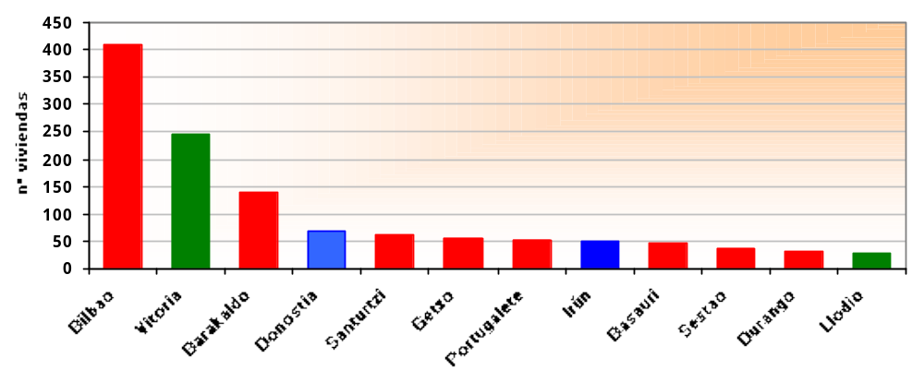
Fuente: Departamento de Vivienda y Asuntos Sociales. Gobierno Vasco.

- Parque a 15 Años: Alokabide (unas 500 viviendas al año, en virtud de su plan de negocio 2003-2008, con 2.898 viviendas ya conveniadas y en marcha).

  - Alokabide compra promociones de Viviendas Sociales (que generalmente promueve Visesa) y las alquilan a demandantes de Etxebide durante 15 años.
  - Su utilidad social es idéntica al primer método, su coste presupuestario menor (pues entran en juego los recursos de Gobierno Vasco, Visesa y las cajas de ahorros) pero, en principio, estos parques de Viviendas Sociales en alquiler están diseñados para ser explotados solo durante 15 años.
  - Alokabide ya ha comprometido actividad hasta el año 2022 en relación a su propio parque, todo ello sin perjuicio de ser el ente que va a gestionar el conjunto del parque permanente de alquiler social titularidad del Gobierno Vasco).
Actividad de Alokabide. 2003-2005.
(nº viviendas)
 | 2003 |  |  | 2004 |  |  |  | 2005 |  |  |  | Total 2003-2005
 | Compra |  | Alquiler | Compra |  | Alquiler |  | Compra |  | Alquiler |  | Compra |  | Alquiler
Alava | 230 |  | 30 | 526 |  | 370 |  | 297 |  | 58 |  | 1.053 |  | 458
Bizkaia | -- |  | -- | 101 |  | -- |  | -- |  | 89 |  | 101 |  | 89
Gipuzkoa | -- |  | -- | 72 |  | 23 |  | 146 |  | 73 |  | 218 |  | 96
TOTAL CAPV | 230 |  | 30 | 699 |  | 423 |  | 443 |  | 220 |  | 1.372 |  | 643
Fuente: Dpto. de Vivienda y Asuntos Sociales. Gobierno Vasco.

Paques gestionado por Alokabide 2206-2009
PARQUES |  | ENERO 06 |  |  | JUNIO 06 |  | DIC-06 |  | DIC-07 |  | DIC-08 |  | DIC-09
PROPIO ALKABIDE |  | 643 |  |  | 758 |  | 1.427 |  | 1.769 |  | 2.759 |  | 2.845
GOBIERNO VASCO |  | 1.228 |  |  | 1.496 |  | 1.520 |  | 1.720 |  | 1.920 |  | 2.120
BIZIGUNE |  | 1.421 |  |  | 2.085 |  | 2.625 |  | 3.600 |  | 4.600 |  | 5.000
AYUNTAMIENTOS |  | 0 |  |  | 96 |  | 108 |  | ¿? |  | ¿? |  | ¿?
TOTAL |  | 3.292 |  |  | 4.435 |  | 5.680 |  | 7.197 |  | 9.387 |  | 10.073

4.8.- NUEVAS FUENTES DE FINANCIACION DE LA VIVIENDA PROTEGIDA

El Gobierno Vasco lidera acuerdos con entidades privadas, muy significativamente las cajas de ahorros, para incentivar la participación de éstas en operaciones de compra de suelo, promoción y alquiler de Vivienda de Protección Oficial y Vivienda Social. Esta es precisamente la línea que estamos siguiendo con las cajas de ahorros de Euskadi que forman parte del capital social de Visesa, Orubide y Alokabide aportando financiación a operaciones de evidente vocación social y absoluta sintonía con la política de Vivienda de Protección Oficial del Gobierno Vasco. Hay que destacar que en estos momentos el holding Visesa gestiona un presupuesto aun mayor que el del propio Departamento de Vivienda del Gobierno Vasco.

Esta realidad es, sin duda, transportable, mutatis mutandi, a otras Comunidades Autónomas del Estado español que dispondrían de esta manera de más recursos para financiar las políticas de Vivienda Protegida.

4.9.- POLITICA DE SUBVENCIONES DIRECTAS

El principal instrumento del Gobierno Vasco es la inversión directa o indirecta en promoción de VPO (sobre el 80% del presupuesto del Departamento de Vivienda y Asuntos Sociales). Una política verdaderamente transformadora en materia de Vivienda Protegida debe tener a la inversión directa en vivienda como su principal objetivo. Lo anterior, no impide que determinadas políticas subvenciónales sean también necesarias, siempre que se pondere su importancia dentro del conjunto de las acciones pública. Por ello en Euskadi impulsamos (con el 11% de nuestros recursos) las dos líneas de ayudas antes citadas: compra de Vivienda Libre Usada y rehabilitación de vivienda.

4.10.- UNA POLITICA DE VIVIENDA DE PROTECCIÓN OFICIAL NO SOLO REALIZADA PARA LA CIUDADANIA, SINO DISEÑADA Y EJECUTADA CON LA CIUDADANIA

- PARTICIPACION CIUDADANA: las técnicas de participación ciudadana rara vez han penetrado en el ámbito de lo urbanístico y de las decisiones públicas en materia de vivienda. Esta es una dinámica con la que se debe acabar por ética (profundización en la democracia) y también por mera eficacia (los destinatarios de las políticas públicas suelen tener magnificas ideas en relación a los bienes y servicios públicos que quieren recibir). En esta línea el Gobierno Vasco está desarrollando algunos experimentos, de entre los que cabe destacar los dos siguientes:

- Programa Alquiler Joven – Intxaurrondo (Donostia)

    - Solar destinado a promover viviendas para jóvenes en alquiler en determinadas condiciones (menos de 30 años / con ingresos entre 3.000 y 15.000 euros anuales / el tiempo de alquiler máximo es 5 años 7 / el precio máximo del alquiler será el 30% de los ingresos anuales del inquilino).
    - Programa de alquiler lanzadera – pro emancipación.

    - El input social se obtiene en dos fases, con dos colectivos diferente y con dos enfoques diversos:
  - Antes y después del sorteo de la promoción por Etxebide.
  - Con los participantes en el sorteo y con los adjudicatarios finales
  - Buscando la opinión con el primer colectivo en la primera fase sobre la política general de Vivienda de Protección Oficial de las Administraciones Públicas y en la segunda fase y con el segundo colectivo sobre el destino de la concreta promoción a realizar.

    - Con los adjudicatarios estamos diseñando la promoción tomando decisiones compartidas (dentro de los límites del planeamiento urbanístico y de las disponibilidades presupuestarias) sobre, al menos, los siguientes asuntos: distribución de m2, espacio privado, espacios compartidos, servicios individuales, servicios comunitarios, mantenimiento y gestión de viviendas, espacios comunes, mantenimiento del edificio, etc.

- Bolueta (Bilbao)

- Desarrollo emblemático en Bilbao de unas 1.100 viviendas (se ha conseguido pasar del máximo legal del 20% Vivienda de Protección Oficial a un diseño final con un 60% de Vivienda Protegida, todo ello garantizando el mantenimiento de la actividad industrial y el empleo en otro emplazamiento, la descontaminación, etc).
- Los cuatro proyectos preseleccionados por Gobierno Vasco – Visesa- Orubide han sido sometidos a información publica (dos carpas) y la ciudadanía puede votar su proyecto favorito por correo, en las carpas y por Internet (se han recogido más de 2000 votos). El voto ciudadano ha pesado el 20% de la decisión final (margen decisivo).
- De hecho, el tribunal de expertos al uso y la ciudadanía han escogido el mismo proyecto como finalista (el llamado “Siete Calles”).

- PROTECCION DETERMINADOS COLECTIVOS: determinados colectivos y determinados estratos de renta son objeto de una especial protección en materia de VPO.

- Esto lo podemos comprobar observando algunos datos sobre las adjudicaciones del Servicio Vasco de Vivienda – Etxebide: 43% Viviendas Sociales en alquiler (57% derecho de superficie y 0% cesión en plena propiedad).

 | %
CAPV
alquiler | 43%
Dcho superficie | 57%
Álava
alquiler | 58%
Dcho superficie | 42%
Bizkaia
alquiler | 35%
Dcho superficie | 65%
Gipuzkoa
alquiler | 32%
Dcho superficie | 68%

  - Adjudicaciones por cupos de especial protección
Viviendas adjudicadas según cupos. 2002-2005.
(Nº de viviendas)
Cupo | 2002 | 2003 | 2004 | 2005 | Total 02-05
Discapacitados | 110 | 154 | 136 | 58 | 458
Familias monoparentales | 69 | 132 | 152 | 58 | 411
Familias numerosas | -- | 7 | 15 | 7 | 29
Antigüedad | -- | -- | 337 | 326 | 663
Menores 35 años | 1.631 | 2.154 | 1.703 | 647 | 6.135
Cupo general | 564 | 780 | 338 | 147 | 1.829
Total | 2.374 | 3.227 | 2.681 | 1.243 | 9.525
Fuente: Departamento de Vivienda y Asuntos Sociales. Gobierno Vasco.

        - discapacitados: 4.8 %
        - monoparentales: 4.31 %
        - numerosas: 0.3 %
        - más 4 años: 6,96% (dos tercios son jóvenes menores de 35 años)
        - menos 35: 64.41 %
        - general: 19.20 %

  - Adjudicaciones por tramos de ingresos de los demandantes inscritos en Etxebide

        - 3.000 y 9.000 euros: 22%
        - 9.000 y 15.100 euros: 50.4%
        - 15.100 y 21.100 euros: 19.3%
        - 21.100 y 27.100 euros: 6.5%
        - 27.100 y 33.100 euros: 1.8%

- Y también si tenemos en cuenta la especial protección de determinados colectivos:

  - Mayores 70 Años: acceden a Etxebide a pesar de ser propietarios y pueden ser adjudicatarios de Etxebide o Bizigune (siempre que pongan su Vivienda Libre a disposición del Departamento, para su compra o alquiler).

  - Inmigrantes: participan en las adjudicaciones de Etxebide y Bizigune una vez empadronados, independientemente de residencia legal o ilegal.

  - Victimas de violencia de género: no solo pueden acceder a un cupo especial, sino que también pueden ser excepcionadas del cumplimiento de requisitos para los sorteos, pueden poner su vivienda a disposición del Departamento para una permuta por VPO y, en casos extremadamente graves, pueden recibir una adjudicación directa. Aunque hay que matizar que todas estas medidas de discriminación positiva conducen solo hacia el alquiler de Vivienda Social (nunca hacia el derecho de superficie o propiedad de VPO)

  - Realojos y áreas degradadas: estas operaciones son conducidas por el Gobierno Vasco para regenerar tejido social y urbano, sin menoscabo de los derechos y tutela social de las actuales poblaciones de las mismas. En los últimos cuatro años el Gobierno Vasco ha invertido 24 millones de euros en 90 proyectos de Regeneración de Áreas Degradadas, que afectan a 40 municipios.

Subvenciones concedidas para la rehabilitación del Patrimonio en Areas Degradadas. 2002-2004.

(Miles de euros)
CONCEPTO* | 2002 | 2003 |  | 2004 | Total
Obras de urbanización | 3.512 | 4.862 |  | 9.188 | 17.562
Obras de edificación | 1.061 | 1.739 |  | 2.503 | 5.303
Redacción de proyectos de urbanización | 52 | 209 |  | 0 | 261
Redacción de documentación | 59 | 235 |  | 0 | 294
Total | 4.684 | 7.045 |  | 11.691 | 23.420
* Programa plurianual.
Fuente: Departamento de Vivienda y Asuntos Sociales.

Subvenciones concedidas para la rehabilitación del Patrimonio en Areas Degradadas*. 2005.
(euros)
CONCEPTO* | 2005 |  | 2006 | Total
Redacción de estudios y planes de rehabilitación | 35.558 |  | 142.232 | 177.790
Redacción de proyectos de urbanización | 18.173 |  | 72.690 | 90.863
Total | 53.731 |  | 214.922 | 268.653
* Programa plurianual.
Fuente: Departamento de Vivienda y Asuntos Sociales.
Subvenciones concedidas para la rehabilitación del Patrimonio en Areas Degradadas. 2002-2004.
(Miles de euros)
CONCEPTO* | 2002 | 2003 | 2004 | Total
Obras de urbanización | 3.512 | 4.862 | 9.188 | 17.562
Obras de edificación | 1.061 | 1.739 | 2.503 | 5.303
Redacción de proyectos de urbanización | 52 | 209 | 0 | 261
Redacción de documentación | 59 | 235 | 0 | 294
Total | 4.684 | 7.045 | 11.691 | 23.420
* Programa plurianual.
Fuente: Departamento de Vivienda y Asuntos Sociales.

Número de Ayuntamientos y Sociedades de Rehabilitación y volumen de proyectos subvencionados. 2002-2004.
 | Número Aytos/ Sociedades | Número de proyectos |  |  |  |  | Importe (miles euros)
 | Número Aytos/ Sociedades | Obras urbanizac | Obras edific |  | Redacción | Total | Importe (miles euros)
Ayuntamientos subvencionados
- Alava | 7 | 6 | 2 |  | 1 | 9 | 2.977
- Gipuzkoa | 7 | 9 | 0 |  | 5 | 14 | 9.320
- Bizkaia | 13 | 11 | 9 |  | 9 | 29 | 6.917
Total Ayuntamientos | 27 | 24 | 11 |  | 17 | 52 | 19.214
Sociedades de Rehabilitación
- Gipuzkoa | 4 | 4 | 0 |  | 2 | 6 | 1.055
- Bizkaia | 3 | 7 | 3 |  | 0 | 10 | 3.151
Total Sociedades | 7 | 11 | 3 |  | 2 | 16 | 4.206
TOTAL | 34 | 35 | 14 |  | 19 | 68 | 23.420
* Programa plurianual.
Fuente: Departamento de Vivienda y Asuntos Sociales.

  - Ayudas a la accesibilidad: este programa pretende impulsar desde el Departamento de Vivienda y Asuntos Sociales los esfuerzos de adaptación del actual parque inmobiliario a las exigencias de la normativa estatal y autonómica en materia de accesibilidad.

Subvenciones concedidas para la mejora de la accesibilidad. 2002-2005.
(Miles de euros)
CONCEPTO | 2002 |  | 2003 |  | 2004* |  | 2005 |  |  | Total  2002-2005
CONCEPTO | Nº | Importe | Nº | Importe | Nº | Importe | Nº |  | Importe | Nº | Importe
Planes | 15 | 199 | 36 | 600 | -- | -- | 23 |  | 271 | 74 | 1.070
Obras | 43 | 2.857 | 253 | 1.741 | 195 | 2.714 | 122 |  | 2.556 | 613 | 9.868
Total | 58 | 3.056 | 289 | 2.341 | 195 | 2.714 | 145 |  | 2.827 | 687 | 10.938
* En 2004 se han complementado las subvenciones por obras de mejora de accesibilidad concedidas en 2003. No se han subvencionado nuevos proyectos de accesibilidad.
Fuente: Departamento de Vivienda y Asuntos Sociales.

5.- CONCLUSIONES

Como resumen sintético de todo este trabajo, debemos reseñar los siguientes logros y/o novedades de la política aplicada en los últimos cuatro años en la Comunidad Autónoma del País Vasco:

- se ha dado satisfacción de forma directa a decenas de miles de ciudadanos a través de Viviendas Protegidas (20.731 nuevas VPO en los cuatro años de la legislatura, cuota de mercado de la VPO por encima del 30% -cuatro veces más que la media estatal-, se ha multiplicado por dos el ritmo de trabajo del Gobierno Vasco en materia de viviendas de la década de los 90 y por tres el de la de los 80, etc)

- lo anterior se ha conseguido gracias a la planificación, normativa y esfuerzo del Gobierno Vasco, pero también ha sido clave la concertación de voluntades con los ayuntamientos y con los promotores privados

- se ha consolidado el derecho de superficie como fórmula de cumplimiento del artículo 47 de la Constitución que no descapitaliza lo público (es muy probable que el contraste entre el precio medio de las VPO cedidas en derecho de superficie a 75 años por el Gobierno Vasco –media de 100.000 euros y la más cara 126.000 euros- y el precio medio de la Vivienda Libre en Euskadi –por encima de los 250.000 euros- haya ayudado a este logro)

- se han puesto en marcha parques de alquiler permanentes o temporales, así como una sociedad semipública dedicada exclusivamente a esta materia e incluso se ha involucrado a las cajas de ahorros e iniciativa privada en materia de alquiler, consiguiendo casi 8.000 alquileres a un precio medio de 222 euros mensuales (en introduciendo el valor de la rotación en esos parque públicos) cuando el alquiler de mercado libre en Euskadi está en el entorno de los 800 euros

- hemos contribuido a minimizar las cesiones en propiedad plena de la Vivienda Protegida (dado que esta fórmula solo la utilizan los promotores privados y los casi todos los ayuntamientos) y con ello a visualizar el alquiler y otras fórmulas como regimenes de acceso a la vivienda posibles y ventajosos

- se ha consolidado Etxebide como un instrumento de gestión de la demanda de Vivienda Protegida integral y como un sistema de adjudicación (directa o indirecta) transparente, igualitario y social para toda la VPO que se produce en Euskadi con independencia de quien sea su promotor (constituyendo un hito estatal que la VPO privada y cooperativa se adjudique también a través de Etxebide y el sorteo)

- se han dado pasos de gigante en la dignificación de la VPO y en la lucha contra el fraude con medidas como el sorteo, la calificación permanente, el control de las segundas y posteriores transmisiones a través del visado, la cooperación con notarios y registradores, el ejercicio universal de los tanteos y retractos, el establecimiento del primer servicio integral de inspección del uso de la VPO y el uso más consistente de la potestad sancionadora

- se han movilizado, por primera vez en la historia, viviendas vacías hacia el alquiler protegido, marcando un hito estatal con el programa Bizigune

- se han apoyado gran numero de esfuerzos de rehabilitación individual y comunitaria

- se ha apoyado la compra de más de 3000 Viviendas Libres Usadas como paliativo para aquellas personas que no consiguen ser adjudicatarios de los sorteos de Etxebide

- se han financiado importantes operaciones de regeneración social y urbana a través de la actuación integral del Departamento y muy especialmente de la ARIs
- se ha avanzado en protección de determinados colectivos (discapacitados, jóvenes, familias monoparentales, víctimas de violencia de género, familias numerosas, extranjeros, mayores, personas en riesgo de exclusión social, etc)

- se han obtenido nuevas formas de financiación de las políticas públicas de vivienda a través de la cooperación con las cajas de ahorros vascas

- se han impulsado experimentos y dinámicas de participación ciudadana y codiseño de políticas y promociones de Vivienda Protegida

- en materia de seguridad laboral, hay que destacar que el Departamento de Vivienda y Asuntos Sociales ha firmado un convenio con los sindicatos mayoritarios de la construcción para prevenir la siniestralidad laboral. A través de este acuerdo se establece un Plan de Seguridad en todas las obras del Gobierno Vasco y de VISESA, que actúa como marco para lograr unas condiciones laborales óptimas, se prohíbe la subcontratación en cadena y se fijan las medidas para la lucha contra la precariedad laboral. Al mismo tiempo, con la firma de este acuerdo el Departamento ha adoptado una actitud de liderazgo como promotor cualificado en el sector de la construcción de vivienda.

ACTUACIONES
41 PROMOCIONES | 4.345 VIVIENDAS | 146 EDIFICIOS | 41 EMPRESAS | 1.164 TRABAJADORES
- en relación con el fomento de la calidad, el balance del Programa Eraikal resulta muy satisfactorio. Desde la puesta en marcha del programa en 1998 un total de 699 empresas del sector han participado en este programa y un total de 429 han obtenido algún tipo de certificación en las distintas normas de calidad (ISO 9001, ISO 14001, etc.). Además, hay que destacar el éxito del Modelo K-21 entre las microempresas y el desarrollo de una guía específica para la implantación de la ISO 9001 entre las pequeñas empresas.
- se han superado con creces los objetivos y realizaciones de los anteriores planes directores de vivienda de Euskadi 1996 y 2000 y también se ha superado por gran margen el nivel de realizaciones del Plan Estatal de Vivienda.

Hechas todas estas consideraciones uno puede preguntarse ¿para que sirve esta política de viviendas implementada el Euskadi en los últimos años? ¿A dónde vamos con esta política? Si quien hace esa pregunta, la plantea además con cierta malicia la acompañará con el dato de los altos precios de la Vivienda Libre en Euskadi (siempre entre las tres o cuatro Comunidades Autónomas más caras).

Creo que podemos afirmar que una política como la descrita cumple con dos grandes misiones:

- dar satisfacción directa a inmediata a la necesidad de vivienda de decenas de miles de ciudadanos a unos precios entre dos y cuatro veces inferiores a los de mercado

- equipar a lo público con un patrimonio que no se enajena y sirve para atender las necesidades presentes y futuras de la sociedad vasca en materia de vivienda

- y ejercer una fuerte presión sobre la Vivienda Libre, como están demostrando los nuevos acontecimientos: los promotores privados vascos y buena parte de las inmobiliarias vasca reconocen que las ventas de vivienda de mercado están haciéndose hoy a un menor ritmo, los precios empiezan a crecer mucho menos o a estancarse y cuesta mucho más tiempo vender hoy una vivienda. Esta situación es explicada por los propios operadores privados del mercado en base a dos factores:

  - el estrangulamiento de la demanda privada de oferta (la gente ya no compra cualquier vivienda a cualquier precio y en el menor periodo de tiempo posible, bien porque el sistema crediticio ha dejado de financiar esas operaciones hipotecarias bien porque los consumidores no están dispuestos a pagar los altos precios por las viviendas.

  - la existencia de una oferta de Vivienda Protegida potente que le hace directamente la competencia a la Vivienda Libre (por decirlo en el lenguaje de la calle, la gente no está dispuesta a pagar más de 250.000 euros por 85 metros cuadrados cuando sabe que hay posibilidades reales de que a corto o medio plazo le toque una VPO con esos metros por menos de 100.000) .

Pues bien, este escenario en el que hemos entrado recientemente (demanda privada de vivienda estrangulada y por lo tanto progresivamente elástica -frente a la inelasticidad pasada-, oferta de vivienda privada que tiene que procesar este nuevo escenario –y rebajar sus pretensiones de beneficio ante el riego de no colocar el producto- y oferta de Vivienda Protegida poderosa) tiene grandes virtualidades para solucionar el problema de la vivienda en Euskadi a medio plazo .

Pero para ello la sociedad vasca deberá resistir varios ataques que en estos momentos están encima de la mesa. Dado que la Vivienda Protegida (cuando tiene una importante cuota de mercado) es capaz de dañar los beneficios de los productores de Vivienda Libre, ciertas fuerzas están exigiendo que parte de la Vivienda Protegida deje de ser Vivienda Social en alquiler o VPO y pase a ser Viviendas de Precio Tasado lo más cercana posible a los precios de mercado. No hay que negar la necesidad de establecer un segmento de Vivienda Protegida que esté entre la VPO y la Vivienda Libre atenuando el salto de una a otra y posibilitando atender desde la población en riesgo de exclusión social hasta la clase media que tiene dificultades en el mercado. Aunque es necesario aclarar que esas Viviendas de Precio Tasado deben estar sometidas a todos los rigores jurídicos de la VPO (sorteo, calificación permanente, tanteo, retracto, visado, inspección, sanción, etc) Pero que deba existir una Viviendas de Precio Tasado no quiere decir que ésta se meta dentro de la Vivienda Protegida como un Caballo de Troya que todo lo destruye.

El secreto para que la viviendas baje sus precios se haya en la combinación de una política de Vivienda Protegida fuerte y un mercado privado más sensible a las necesidades y posibilidades de la demanda. Pero no encontraremos nunca la solución al problema de los altos precios de la Vivienda Libre en subir los precios de la Vivienda Protegida a través del uso masivo de la Viviendas de Precio Tasado. Parece una obviedad, pero el secreto de que bajen los precios de las viviendas no lo vamos a encontrar en hacer más viviendas caras. El los últimos años se han hecho millones de Viviendas Libres en el Estado español y el problema no ha hecho sino empeorar. La solución no la vamos a encontrar en hacer millones de las siguientes viviendas más caras (las Viviendas de Precio Tasado). La solución pasa por un mix adecuado de todas las tipologías de vivienda. Y es probable que ese mix para sociedades como la vasca y para el resto de Comunidades Autónomas del Estado español pueda estar en un 25% de Vivienda Libre, un 25 de Viviendas de Precio Tasado (que como máximo esté en el entorno del 1.3 el precio máximo de VPO) y un 50% de VPO (con el mayor porcentaje posible de VS y VPO de régimen general destinada al alquiler). Con políticas como estas gana la sociedad (y también el mercado, no lo olvidemos, pues evita estrangulamientos de la demanda a costa de tasas de beneficio menores, pero aún muy saludables) y con políticas contrarias a las descritas gana solo el mercado (especialmente los “piratas” que en el mismo navegan) y pierde toda la sociedad (con especial énfasis los jóvenes y personas de menor renta disponible).

Al principio de este artículo hablaba de superar la antinomia entre el ser y el deber ser en relación al derecho constitucional de acceder a una vivienda digan. Y con ello quiero cerrar este trabajo. A modo de resumen somero: para superar la referida antinomia debemos producir el mayor numero de Vivienda Protegida posible y esta tiene que ser lo más pública y social posible. Si caminamos todos (especialmente todas las Administraciones Públicas) por esta senda el actual problema de la vivienda tendrá solución a corto o medio plazo.
Incluso caminando cada Comunidad Autónoma cada una, más a menos, a su ritmo y según sus prioridades políticas (es decir, sin trabajar en red en pos del mismo objetivo) en la Comunidad Autónoma del País Vasco se dan algunos datos que sin ningún lugar a dudas tienen relación con el elevado ritmo de producción de Vivienda Protegida.

Incremento del precio de la vivienda libre entre 2002 y 2005 por Comunidades Autónomas
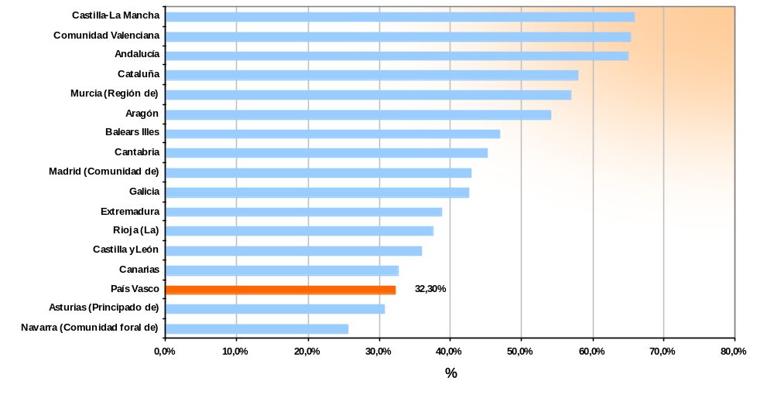
Estado:52,572%
Fuente: Ministerio de Vivienda.

Aunque la clave del alto precio de la Vivienda Libre hay que buscarlo, como ya he dicho, sobre todo en la bonanza de los tipos de interés hipotecarios y la alegría con la que bancos y cajas permiten endeudarse a los particulares (tanto en el % del servicio de la hipoteca en relación a los ingresos familiares como en el número de años que pueden llegar a durar las hipotecas).

Evolución de los tipos de interés (tipos medios anuales)
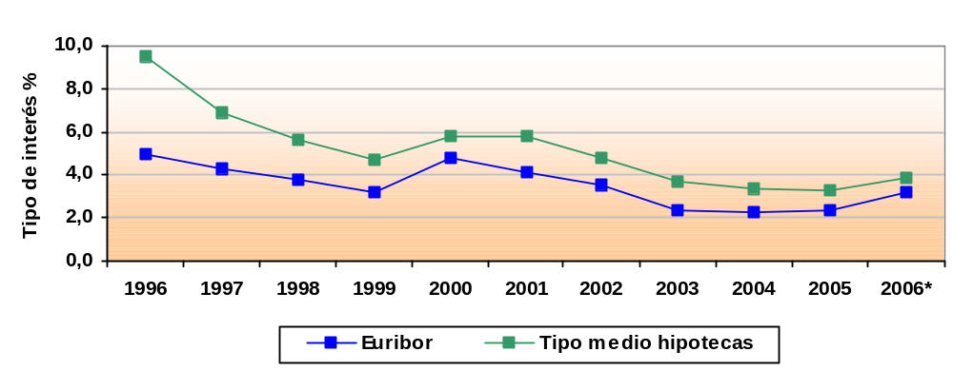
* Tipos de interés de abril de 2006.
Fuente: Banco de España. Elaboración propia.

Y la solución a este problema ya se ha experimentado en otros Estados Miembros de la Unión Europea. Sirva como ejemplo a considerar el caso de Francia, país en el que la adopción de la ley Neiertz en 1989 provoca que, de facto, la carga financiera no supere el 30% de los ingresos familiares, lo que no sólo ayuda a contener el endeudamiento familiar, sino que inmediatamente tiene un efecto de contención de los precios de la vivienda libre (las viviendas tienen precios que las personas pueden pagar y que son, a su vez, los que el sistema financiero permite con el crédito hipotecario limitado a menos del 30% de los ingresos familiares).

Sobre la evolución de la política de vivienda en España existe abundante bibliografía. Entre otros, se puede consultar: Jose Luis VILLAR EZCURRA, La protección pública a la vivienda, Editorial Montecorvo, Madrid, 1981; Ricard GOMÁ, Las políticas de viviendas en las Comunidades Autónomas, dentro del volumen Estado de Bienestar y Comunidades Autónomas, Editorial Tecnos, Madrid, 2003; Pilar GARRIDO, El derecho a disfrutar de una vivienda digna y adecuada, en Los principios rectores de la política social y económica, Editorial Biblioteca Nueva, Madrid, 2004; Juli PONCE SOLÉ, Algunas reflexiones sobre la competencia en materia de vivienda y las tendencias actuales en su ejercicio, Informe Comunidades Autónomas 2004, Instituto de Derecho Público, Barcelona 2005.
Datos obtenidos de los informes del Servicio Vasco de Vivienda – Etxebide
Estos datos deben ser interpretados cuidadosamente, ya que una inscripción en el registro no equivale en todos los casos a una necesidad de vivienda Por ejemplo, en ocasiones parejas de solicitantes presentan dos solicitudes individuales en lugar de una única solicitud como pareja.
La bibliografía sobre este precepto es amplia. Entre otros se puede consultar: Martin BASSOLS COMA, Consideraciones sobre el derecho a la vivienda en la Constitución española de 1978, RDU, Madrid, 1983; Miguel BELTRAN DE FELIPE, Intervención Administrativa en la vivienda, Editorial Lex Nova, Valladolid, 2000; Jose MUÑOZ CASTILLO, El derecho a una vivienda digna y adecuada; Editorial Colex, Madrid, 2000; Antonio JIMÉNEZ BLANCO, El derecho a una vivienda digna y adecuada en Comentarios a la Constitución social y económica de España, Editorial Comares, Granada, 2002; Editorial Comares, Granada, 2002; Gerardo PISARELLO, Vivienda para todos, un derecho en (de)construcción, Editorial Icaria, Barcelona, 2003.
Sobre este deseado Proyecto de Ley se pueden consultar los recientes y claramente autorizados trabajos del profesor de Derecho Administrativo de la Universidad Carlos III y Director General de Urbanismo (Ministerio de Vivienda) Marcos VAQUER CABALLERIA Nivel estatal, vivienda y urbanismo, Cuadernos de Derecho Local, nº 7, febrero de 2005; La reforma de la legislación básica del Estado, en el curso del III Congreso Español de Derecho Urbanístico, Pamplona 25 – 27 de mayo de 2005; Ley del Suelo y derecho a la vivienda, en el marco del curso de verano de la Universidad Complutense El derecho a la vivienda y la política local, El Escorial, 25 a 29 de julio de 2005.
Sobre la relación entre hiperprotección jurídica del estatuto de la propiedad del suelo y el incremento del precio de mismo se puede consultar la abundante bibliografía de autores que han tratado con profusión este tema desde diversos puntos de vista como Gerardo ROGER FERNANDEZ, Luciano PAREJO ALFONSO, Angel MENENDEZ REXACH, Marcos VAQUER CABALLERIA, Josep ROCA CALDERA o Julio RODRIGUEZ LOPEZ. En particular Gerardo ROGER FERNANDEZ, La gestión del suelo para la vivienda social, en el curso de verano de la Universidad Complutense “El derecho a la vivienda y la política local”, El Escorial (Madrid), 25 a 29 de julio de 2005.
Es de obligada consulta el trabajo de Jesus LEAL en su calidad de máxima autoridad en España en materia de sociología de la vivienda y el urbanismo. Entre otros, son de interés: Housing & Welfare in Southern Europe, Blackwell Publishing, Oxford 2004 y La segregación urbana y el impacto de los mercados de viviendas, Revista Economistas, nº 103, Madrid, 2005. También resulta de interés el reciente trabajo de Joseph OLIVER ALONSO Demografía y vivienda en España y en las Comunidades Autónomas, Caixa Catalunya, Barcelona, 2005.
Dato extraído de Housing strategies in Europe: lessons for Spain?, conferencia del profesor Hugo PRIEMUS en el curso de verano de la Universidad Complutense “El derecho a la vivienda y la política local”, El Escorial (Madrid), 25 a 29 de julio de 2005.
Carme TRILLA La política de vivienda en una perspectiva comparada, Colección Estudios Sociales, nº 9, Fundación “La Caixa2, Barcelona, 2001.
Julio RODRIGUEZ LOPEZ, habla de una economía peligrosamente “enladrillada” (concentración peligrosa de empleo, PIB, etc en la construcción en detrimento de otras actividades con mayor valor añadido en términos de I+D) en su conferencia Desarrollo local y crecimiento del parque residencial, curso de verano de la Universidad Complutense “El derecho a la vivienda y la política local”, El Escorial (Madrid), 25 a 29 de julio de 2005.
Sobre la clara relación histórica entre alta cuota de mercado de la Vivienda Protegida y bajos precios de la Vivienda Libre (en contra de la falacia establecida de que a mayor volumen de VPO suben los precios de la Vivienda Libre), Carme TRILLA, La vivienda necesaria ¿fracaso del modelo español de Vivienda Protegida?, conferencia en el curso de verano de la Universidad Complutense “El derecho a la vivienda y la política local”, El Escorial (Madrid), 25 a 29 de julio de 2005.
En el reciente III Foro Mundial Urbano de las Naciones celebrado en Vancouver (Canada) el pasado junio del 2006, el Ministro de la Construcción de Vivienda de China asumía como honor productivista sus cinco millones de viviendas iniciadas al año en el 2005. Si ponderamos ese esfuerzo urbanizador por la población de China obtendremos que China ha producido en el 2005 una vivienda por cada 4.166 habitantes, mientras que España en el mismo periodo ha iniciado una vivienda por cada 18.181 habitantes. Aunque también podemos enfocarlo como que en España se inicían al año más del 15% de la vivienda que se inicia en la economía emergente más poderosa del mundo que aspira a dar viviendas a más de 1200 millones de seres humanos.
Esta brutal construcción de Vivienda Libre no solo es incapaz de atender a precios asumibles la demanda de viviendas de la mayor parte de la sociedad vasca y española sino que está provocando unos daños medioambientales de grandes magnitudes. Según Javier RUIZ (conferencia en el curso de verano de la Universidad Complutense “El derecho a la vivienda y la política local”, El Escorial, Madrid, 25 a 29 de julio de 2005) en los últimos veinte años se ha urbanizado en España más suelo que en los 3000 anteriores; especialmente en los últimos diez años se ha urbanizado cada año un volumen de suelo equivalente al de un siglo.
Como es bien conocido en la Comunidad Autónoma del País Vasco existe, desde 1994, ex lege, una reserva, en suelo urbanizable del 65% de las nuevas viviendas a construir, que es el 20% en el caso de las viviendas a construir en suelo urbano. Estas reservas para VPO son las mayores de las existentes en las quince Comunidades Autónomas que disponen de ellas. Sobre este tema es interesante la consulta de Juli PONCE SOLÉ Solidaridad, cohesión social y derecho público, a propósito de las reservas legales de Vivienda Protegida como instrumento de desarrollo urbanístico sostenible, II Seminario Pensando lo local en el nuevo siglo, Fundació Carle Pi i Sunyer, 5 y 6 de febrero de 2004.
Aunque ciertamente otras Administraciones Públicas han realizado presuntas copias del Programa Bizigune las diferencias son tan evidentes (no ofrecer a los inquilinos alquileres sociales sino de mercado, no movilizar viviendas vacías, sino simplemente introducir en esquemas pseudo públicos a viviendas que ya estaban en alquiler, etc) que no guardan relación alguna con este programa (vg la SPA estatal).
En este apartado se reflejan los sorteos de VPO realizados por Etxebide para promociones del Gobierno Vasco, concertadas y Visesa. Es decir, estas estadísticas no reflejan los procedimientos de adjudicación de Vivienda de Protección Oficial privadas, municipales y cooperativas que no se realizan a través de Etxebide. A raíz de las reformas normativas del 2004 las promociones privadas, municipales y cooperativas de Vivienda de Protección Oficial también deben adjudicarse a través de sorteo –ante notario en base al listado de demandantes de Etxebide en el caso de las promociones privadas y cooperativas y mediante sorteo municipal en el caso de las promociones de los consistorios-.
Instrumento clave en la política de vivienda de todas las Administraciones en Euskadi, dado que contiene toda la demanda de Vivienda Protegida de la Comunidad Autónoma y es la base para la toma de decisiones en materia de suelo, promoción, procesos de adjudicación, etc.
Perfecta ejemplificación de lo anterior la encontramos en el titular de EL CORREO del pasado 13 de junio: “La demanda de pisos libres cae a la mitad por los sorteos (de VPO)”. El artículo explica como las 2000 VPO que sortean al año en Vitoria-Gasteiz el Ayuntamiento y el Gobierno Vasco hacen que los compradores, especialmente los jóvenes, no estén dispuestos a pagar cualquier precio por la Vivienda Libre.
A modo de ejemplo de la eficacia indirecta (la directa siempre la da la cobertura a la población a través de VPO) de la política de vivienda del Gobierno Vasco podemos citar el titular de EL DIARIO VASCO del pasado 22 de octubre “El Pais Vasco fue una de las Comunidades donde menos se encarecieron los precios (de la Vivienda Libre)” o el DIARIO DE NOTICIA DE ALAVA del mismo día “Euskadi, una de las Comunidades donde menos se encarece la Vivienda Libre”.
Siendo la ciudad de Vitoria-Gasteiz un ejemplo paradigmático del fenómeno que estamos describiendo. Sirva como ejemplo que según la Sociedad de Tasación en esta ciudad desde el 1 de enero hasta el 30 de junio el precio de la Vivienda Libre ha subido un 1.5% frente a valores muy superiores en el resto de españa (8.8% en Catalunya, 7.7% en Aragón, 7.4% en Valencia y Andalucia o 4.4% en Madrid. Interpelado por este hecho el concejal de vivienda del Ayuntamiento de Vitoria-Gasteiz (PP) la respuesta ha sido clara: “el 70% de Vivienda Protegida que se está edificando en estos momentos en la ciudad está propiciando que poco a poco se estabilicen los precios de la Vivienda Libre”. ¿Quien tiene razón? ¿Los promotores cuando aseguran que la edificación de Vivienda Protegida encarece la Vivienda Libre? ¿O la evidencia fáctica de que cuando la Vivienda Protegida es un porcentaje muy significativo de la vivienda edificada los precios de la Vivienda Libre se estancan y moderan?.

